777 Multivariado

Table of Contents

# Análisis de cada factor

Los resutados presentados a continuación dan cuenta del análisis multivariado realizado a cada uno de los factores incluidos en los respectivos cuestionarios. Se examinan tres aspectos en cada caso.

La idoneidad de los ítems en términos de medición es revisada de manera descriptiva mediante un análisis correlacional en dos fases, primero una exploración de la matriz de correlaciones, entendiendo que debe contener correlaciones positivas fuertes entre todos los ítems; luego un análisis de componentes principales que examina la correlación múltiple de los ítems por medio de distintos estadígrafos.

La consistencia interna del factor es examinada mediante dos estadísticos: el de Cronbach y el de Guttman. Ambos presentan valores en el intervalo [0, 1] con interpretaciones similares:

* De 0 a 0.3, inconsistente.
* De 0.3 a 0.5 consistencia baja.
* De 0.5 a 0.7 consistencia media.
* De 0.7 a 0.9 consistencia alta.
* De 0.9 a 1 consistencia muy alta.

La normalidad del factor se examina por medio de dos pruebas de normalidad, la prueba Shapiro-Wilks y la prueba de Lilliefors. Ambas, por ser pruebas de hipótesis generan un p valor con la siguiente interpretación:

* p < 0.05 (no normalidad) existe evidencia estadísticamente significativa de que los datos no son normales.
* p > 0.05 (normalidad) no existe evidencia estadísticamente significativa de que los datos no son normales.

## Percepción de riesgo

En esta sección se presentan los resultados asociados al formulario de Percepción de riesgo.

### Resumen

La siguente tabla presenta un resumen:

Tabla: Estadísticos correspondientes a los nuevos factores. CI: Cantidad de ítems; Var ACP: Porcentaje de varianza retenida por el primer eje en un ACP; Cron: Alpha de Cronbach; Gutt: Lambda 6 de Guttman; SW: P valor de la prueba Shapiro Wilks para normalidad; Lillie: P valor de la prueba lilliefors para normalidad. Fuente: elaboración propia.

|  |  |  |  |  |  |  |
| --- | --- | --- | --- | --- | --- | --- |
| Factor | CI | Var ACP | Cron | Gutt | SW | Lillie |
| Actividad Sexual | 9 | 18.14 | 0.42 | 0.43 | 0.02 | 0.27 |
| Consecuencia | 3 | 41.79 | 0.27 | 0.22 | 0.00 | 0.00 |
| Cuidado | 2 | 53.64 | 0.12 | 0.07 | 0.00 | 0.00 |
| Elección | 8 | 29.39 | 0.61 | 0.62 | 0.00 | 0.04 |

### Actividad Sexual

A continuación se muestra el análisis realizado para las preguntas correspondientes al formulario de Percepción de riesgo asociadas con el constructo de Actividad Sexual[1].

#### Análisis de correlación múltiple

En primera instancia se calcula la matriz de correlaciones. En este gráfico es importante encontrar correlaciones fuertes entre los ítems, al menos mayores a 0.5.

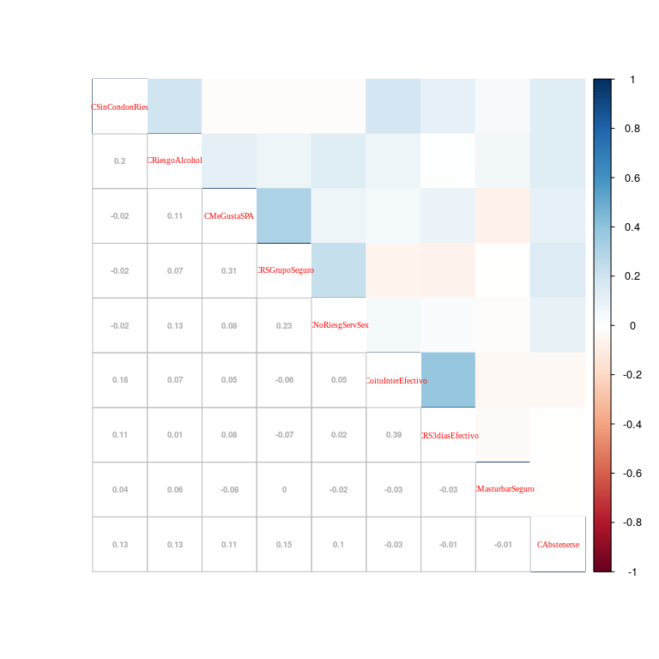

Figura: Matriz de correlaciones de Actividad Sexual. Fuente: elaboración propia.

Se muestra también el gráfico de sedimentacián, donde se establece la cantidad de varianza retenida en cada eje.

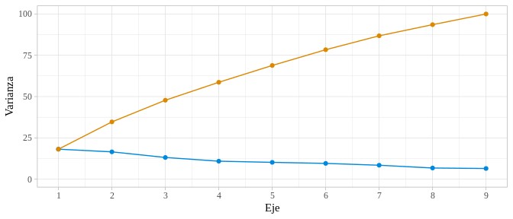

Figura: Gráfico de sedimentación de Actividad Sexual. En azul el porcentaje de varianza explicado por cada eje, en naranja el porcentaje acumulado. Fuente: Elaboración propia.

Acto seguido es posible observar el círculo de correlaciones correspondiente. En este gráfico los ítems se visualizan como flechas. Cuando estas flechas apuntan todas en la misma dirección se tiene un nivel de consistencia interna alto.

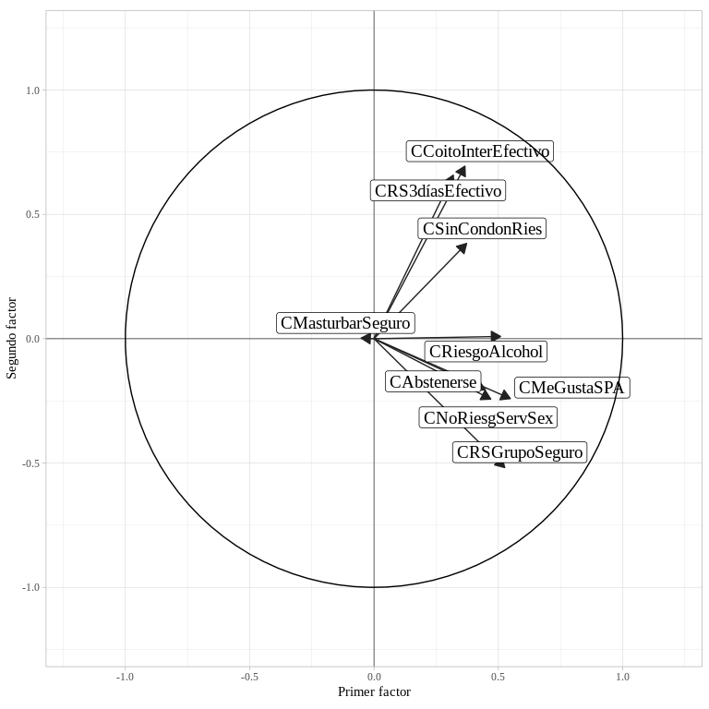

Figura: círculo de correlaciones de Actividad Sexual. Fuente: Elaboración propia.

#### Análisis de consistencia interna

Para evaluar la consistencia interna es posible usar varios estadísticos. Entre ellos el Alpha de Cronbach y el Lambda 6 de Guttman. que se muestran a continuación.

Tabla: Alpha de Cronbach y Lambda 6 de Guttman para Actividad Sexual. Fuente: elaboración propia.

|  |  |  |  |
| --- | --- | --- | --- |
| Individuos | ítems | Alpha de Cronbach | Guttman’s Lambda 6 |
| 810 | 9 | 0.42 | 0.43 |

Para evaluar la pertinencia de los ítems en torno al factor se calcula la consistencia interna retirando los ítems uno por uno. Este análisis del ítem permite medir la consistencia en distintos escenarios y así detectar cuáles ítems resultan inapropiados o afectan la consistencia interna de manera negativa. La siguiente tabla muestra el análisis realizado.

Tabla: Alpha de Cronbach y Lambda 6 de Guttman retirando cada ítem para Actividad Sexual. Fuente: elaboración propia.

|  |  |  |  |
| --- | --- | --- | --- |
| ítems | Individuos | Alpha de Cronbach | Guttman’s Lambda 6 |
| CSinCondonRies | 810 | 0.40 | 0.40 |
| CRiesgoAlcohol | 810 | 0.38 | 0.39 |
| CMeGustaSPA | 810 | 0.35 | 0.37 |
| CRSGrupoSeguro | 810 | 0.37 | 0.38 |
| CNoRiesgServSex | 810 | 0.38 | 0.40 |
| CCoitoInterEfectivo | 810 | 0.39 | 0.37 |
| CRS3díasEfectivo | 810 | 0.40 | 0.39 |
| CMasturbarSeguro- | 810 | 0.44 | 0.46 |
| CAbstenerse | 810 | 0.39 | 0.40 |

#### Normalidad del factor

Para la Construcción posterior de modelos psicométricos, es relevante comprobar supuestos estadísticos usuales. Para ello se aplican dos pruebas de normalidad conocidas, Shapiro-Wilks y Lilliefors siendo la primera una de las más potentes reportadas. Para tener normalidad es necesario que los p valores reportados por las pruebas sean mayores a la significancia de . Si el p valor resulta menor a 0.05, el factor calculado en el análisis de componentes principales previo

Tabla: Prueba de normalidad de Shapiro-Wilks para Actividad Sexual. Fuente: elaboración propia.

|  |  |
| --- | --- |
| Test statistic | P value |
| 0.9957 | 0.02305 * |

Tabla: Prueba de normalidad de Lilliefors para Actividad Sexual. Fuente: elaboración propia.

|  |  |
| --- | --- |
| Test statistic | P value |
| 0.02468 | 0.2703 |

### Consecuencia

A continuación se muestra el análisis realizado para las preguntas correspondientes al formulario de Percepción de riesgo asociadas con el constructo de Consecuencia[2].

#### Análisis de correlación múltiple

En primera instancia se calcula la matriz de correlaciones. En este gráfico es importante encontrar correlaciones fuertes entre los ítems, al menos mayores a 0.5.

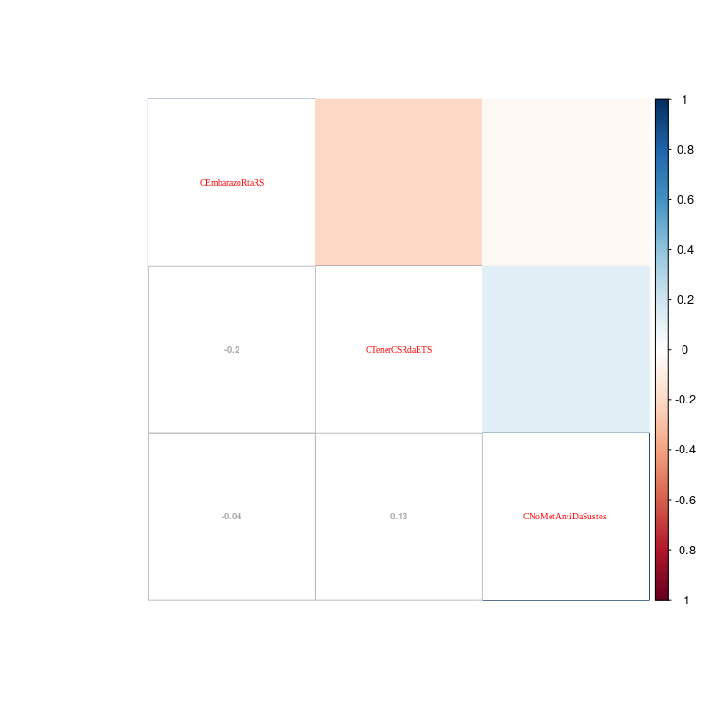

Figura: Matriz de correlaciones de Consecuencia. Fuente: elaboración propia.

Se muestra también el gráfico de sedimentacián, donde se establece la cantidad de varianza retenida en cada eje.

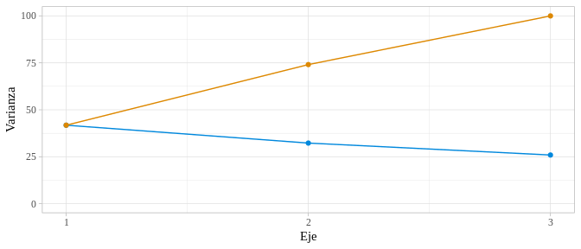

Figura: Gráfico de sedimentación de Consecuencia. En azul el porcentaje de varianza explicado por cada eje, en naranja el porcentaje acumulado. Fuente: Elaboración propia.

Acto seguido es posible observar el círculo de correlaciones correspondiente. En este gráfico los ítems se visualizan como flechas. Cuando estas flechas apuntan todas en la misma dirección se tiene un nivel de consistencia interna alto.

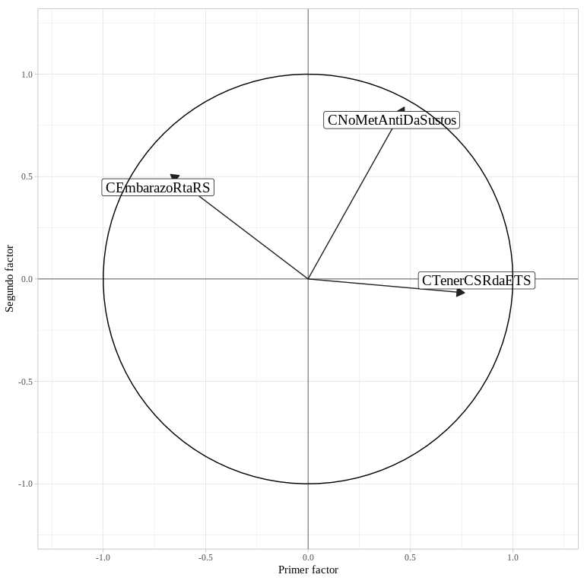

Figura: círculo de correlaciones de Consecuencia. Fuente: Elaboración propia.

#### Análisis de consistencia interna

Para evaluar la consistencia interna es posible usar varios estadísticos. Entre ellos el Alpha de Cronbach y el Lambda 6 de Guttman. que se muestran a continuación.

Tabla: Alpha de Cronbach y Lambda 6 de Guttman para Consecuencia. Fuente: elaboración propia.

|  |  |  |  |
| --- | --- | --- | --- |
| Individuos | ítems | Alpha de Cronbach | Guttman’s Lambda 6 |
| 810 | 3 | 0.27 | 0.22 |

Para evaluar la pertinencia de los ítems en torno al factor se calcula la consistencia interna retirando los ítems uno por uno. Este análisis del ítem permite medir la consistencia en distintos escenarios y así detectar cuáles ítems resultan inapropiados o afectan la consistencia interna de manera negativa. La siguiente tabla muestra el análisis realizado.

Tabla: Alpha de Cronbach y Lambda 6 de Guttman retirando cada ítem para Consecuencia. Fuente: elaboración propia.

|  |  |  |  |
| --- | --- | --- | --- |
| ítems | Individuos | Alpha de Cronbach | Guttman’s Lambda 6 |
| CEmbarazoRtaRS- | 810 | 0.22 | 0.13 |
| CTenerCSRdaETS | 810 | 0.07 | 0.04 |
| CNoMetAntiDaSustos | 810 | 0.32 | 0.20 |

#### Normalidad del factor

Para la Construcción posterior de modelos psicométricos, es relevante comprobar supuestos estadísticos usuales. Para ello se aplican dos pruebas de normalidad conocidas, Shapiro-Wilks y Lilliefors siendo la primera una de las más potentes reportadas. Para tener normalidad es necesario que los p valores reportados por las pruebas sean mayores a la significancia de . Si el p valor resulta menor a 0.05, el factor calculado en el análisis de componentes principales previo

Tabla: Prueba de normalidad de Shapiro-Wilks para Consecuencia. Fuente: elaboración propia.

|  |  |
| --- | --- |
| Test statistic | P value |
| 0.9372 | 0.000000000000000005627 * * * |

Tabla: Prueba de normalidad de Lilliefors para Consecuencia. Fuente: elaboración propia.

|  |  |
| --- | --- |
| Test statistic | P value |
| 0.09336 | 0.000000000000000001717 * * * |

### Cuidado

A continuación se muestra el análisis realizado para las preguntas correspondientes al formulario de Percepción de riesgo asociadas con el constructo de Cuidado[3].

#### Análisis de correlación múltiple

En primera instancia se calcula la matriz de correlaciones. En este gráfico es importante encontrar correlaciones fuertes entre los ítems, al menos mayores a 0.5.



Figura: Matriz de correlaciones de Cuidado. Fuente: elaboración propia.

Se muestra también el gráfico de sedimentacián, donde se establece la cantidad de varianza retenida en cada eje.

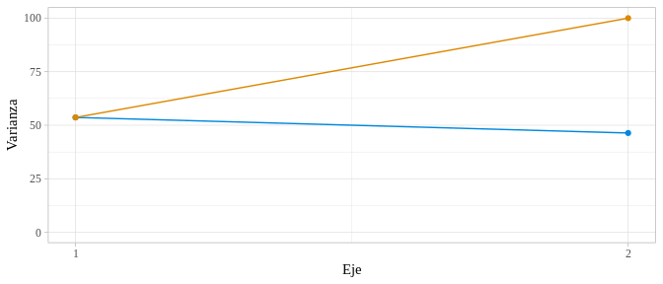

Figura: Gráfico de sedimentación de Cuidado. En azul el porcentaje de varianza explicado por cada eje, en naranja el porcentaje acumulado. Fuente: Elaboración propia.

Acto seguido es posible observar el círculo de correlaciones correspondiente. En este gráfico los ítems se visualizan como flechas. Cuando estas flechas apuntan todas en la misma dirección se tiene un nivel de consistencia interna alto.

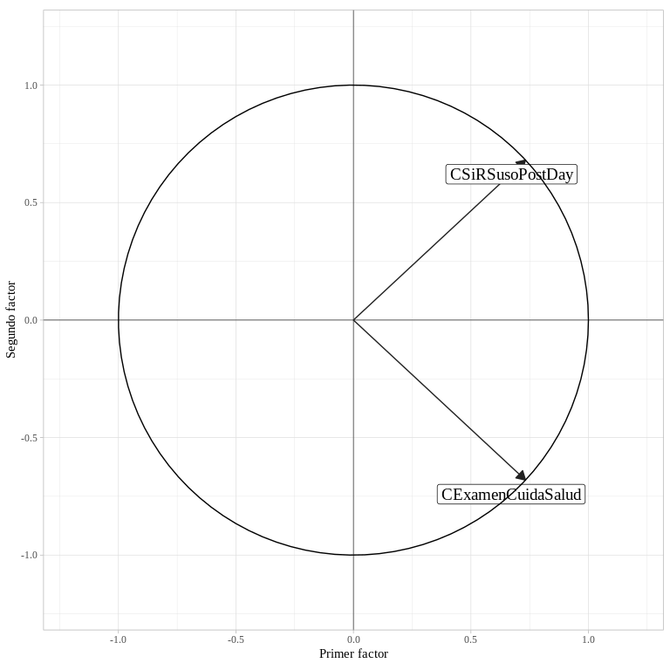

Figura: círculo de correlaciones de Cuidado. Fuente: Elaboración propia.

#### Análisis de consistencia interna

Para evaluar la consistencia interna es posible usar varios estadísticos. Entre ellos el Alpha de Cronbach y el Lambda 6 de Guttman. que se muestran a continuación.

Tabla: Alpha de Cronbach y Lambda 6 de Guttman para Cuidado. Fuente: elaboración propia.

|  |  |  |  |
| --- | --- | --- | --- |
| Individuos | ítems | Alpha de Cronbach | Guttman’s Lambda 6 |
| 810 | 2 | 0.12 | 0.07 |

Para evaluar la pertinencia de los ítems en torno al factor se calcula la consistencia interna retirando los ítems uno por uno. Este análisis del ítem permite medir la consistencia en distintos escenarios y así detectar cuáles ítems resultan inapropiados o afectan la consistencia interna de manera negativa. La siguiente tabla muestra el análisis realizado.

Tabla: Alpha de Cronbach y Lambda 6 de Guttman retirando cada ítem para Cuidado. Fuente: elaboración propia.

|  |  |  |  |
| --- | --- | --- | --- |
| ítems | Individuos | Alpha de Cronbach | Guttman’s Lambda 6 |
| CExamenCuidaSalud | 810 | 0.07 | 0.01 |
| CSiRSusoPostDay | 810 | 0.01 | NA |

#### Normalidad del factor

Para la Construcción posterior de modelos psicométricos, es relevante comprobar supuestos estadísticos usuales. Para ello se aplican dos pruebas de normalidad conocidas, Shapiro-Wilks y Lilliefors siendo la primera una de las más potentes reportadas. Para tener normalidad es necesario que los p valores reportados por las pruebas sean mayores a la significancia de . Si el p valor resulta menor a 0.05, el factor calculado en el análisis de componentes principales previo

Tabla: Prueba de normalidad de Shapiro-Wilks para Cuidado. Fuente: elaboración propia.

|  |  |
| --- | --- |
| Test statistic | P value |
| 0.9305 | 0.0000000000000000006178 * * * |

Tabla: Prueba de normalidad de Lilliefors para Cuidado. Fuente: elaboración propia.

|  |  |
| --- | --- |
| Test statistic | P value |
| 0.1222 | 0.00000000000000000000000000000001567 * * * |

### Elección

A continuación se muestra el análisis realizado para las preguntas correspondientes al formulario de Percepción de riesgo asociadas con el constructo de Elección[4].

#### Análisis de correlación múltiple

En primera instancia se calcula la matriz de correlaciones. En este gráfico es importante encontrar correlaciones fuertes entre los ítems, al menos mayores a 0.5.

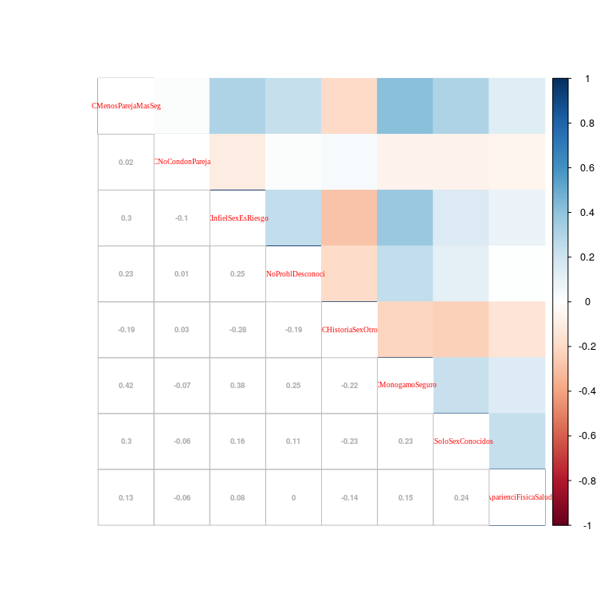

Figura: Matriz de correlaciones de Elección. Fuente: elaboración propia.

Se muestra también el gráfico de sedimentacián, donde se establece la cantidad de varianza retenida en cada eje.

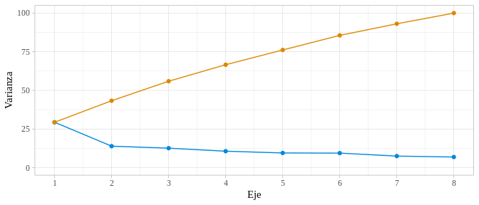

Figura: Gráfico de sedimentación de Elección. En azul el porcentaje de varianza explicado por cada eje, en naranja el porcentaje acumulado. Fuente: Elaboración propia.

Acto seguido es posible observar el círculo de correlaciones correspondiente. En este gráfico los ítems se visualizan como flechas. Cuando estas flechas apuntan todas en la misma dirección se tiene un nivel de consistencia interna alto.

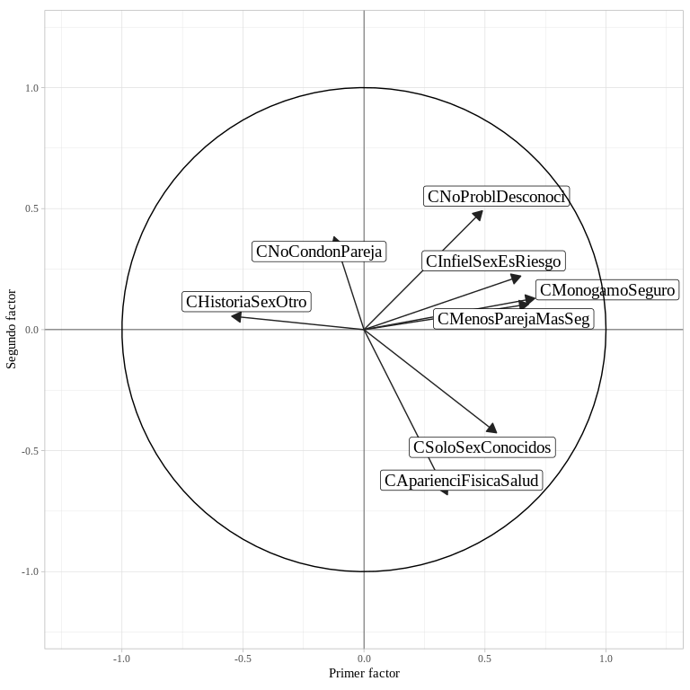

Figura: círculo de correlaciones de Elección. Fuente: Elaboración propia.

#### Análisis de consistencia interna

Para evaluar la consistencia interna es posible usar varios estadísticos. Entre ellos el Alpha de Cronbach y el Lambda 6 de Guttman. que se muestran a continuación.

Tabla: Alpha de Cronbach y Lambda 6 de Guttman para Elección. Fuente: elaboración propia.

|  |  |  |  |
| --- | --- | --- | --- |
| Individuos | ítems | Alpha de Cronbach | Guttman’s Lambda 6 |
| 810 | 8 | 0.61 | 0.62 |

Para evaluar la pertinencia de los ítems en torno al factor se calcula la consistencia interna retirando los ítems uno por uno. Este análisis del ítem permite medir la consistencia en distintos escenarios y así detectar cuáles ítems resultan inapropiados o afectan la consistencia interna de manera negativa. La siguiente tabla muestra el análisis realizado.

Tabla: Alpha de Cronbach y Lambda 6 de Guttman retirando cada ítem para Elección. Fuente: elaboración propia.

|  |  |  |  |
| --- | --- | --- | --- |
| ítems | Individuos | Alpha de Cronbach | Guttman’s Lambda 6 |
| CMenosParejaMasSeg | 810 | 0.55 | 0.54 |
| CNoCondonPareja- | 810 | 0.66 | 0.64 |
| CInfielSexEsRiesgo | 810 | 0.55 | 0.55 |
| CNoProblDesconoci | 810 | 0.60 | 0.59 |
| CHistoriaSexOtro- | 810 | 0.57 | 0.58 |
| CMonogamoSeguro | 810 | 0.53 | 0.53 |
| CSoloSexConocidos | 810 | 0.57 | 0.57 |
| CAparienciFisicaSalud | 810 | 0.61 | 0.61 |

#### Normalidad del factor

Para la Construcción posterior de modelos psicométricos, es relevante comprobar supuestos estadísticos usuales. Para ello se aplican dos pruebas de normalidad conocidas, Shapiro-Wilks y Lilliefors siendo la primera una de las más potentes reportadas. Para tener normalidad es necesario que los p valores reportados por las pruebas sean mayores a la significancia de . Si el p valor resulta menor a 0.05, el factor calculado en el análisis de componentes principales previo

Tabla: Prueba de normalidad de Shapiro-Wilks para Elección. Fuente: elaboración propia.

|  |  |
| --- | --- |
| Test statistic | P value |
| 0.9925 | 0.000395 * * * |

Tabla: Prueba de normalidad de Lilliefors para Elección. Fuente: elaboración propia.

|  |  |
| --- | --- |
| Test statistic | P value |
| 0.03242 | 0.0429 * |

## Práctica

En esta sección se presentan los resultados asociados al formulario de Práctica.

### Resumen

La siguente tabla presenta un resumen:

Tabla: Estadísticos correspondientes a los nuevos factores. CI: Cantidad de ítems; Var ACP: Porcentaje de varianza retenida por el primer eje en un ACP; Cron: Alpha de Cronbach; Gutt: Lambda 6 de Guttman; SW: P valor de la prueba Shapiro Wilks para normalidad; Lillie: P valor de la prueba lilliefors para normalidad. Fuente: elaboración propia.

|  |  |  |  |  |  |  |
| --- | --- | --- | --- | --- | --- | --- |
| Factor | CI | Var ACP | Cron | Gutt | SW | Lillie |
| Actividad Sexual | 8 | 32.81 | 0.70 | 0.70 | 0 | 0 |
| Elección | 2 | 67.72 | 0.52 | 0.35 | 0 | 0 |
| Cuidado | 2 | 52.66 | 0.10 | 0.05 | 0 | 0 |

### Actividad Sexual

A continuación se muestra el análisis realizado para las preguntas correspondientes al formulario de Percepción de riesgo asociadas con el constructo de Actividad Sexual[5].

#### Análisis de correlación múltiple

En primera instancia se calcula la matriz de correlaciones. En este gráfico es importante encontrar correlaciones fuertes entre los ítems, al menos mayores a 0.5.

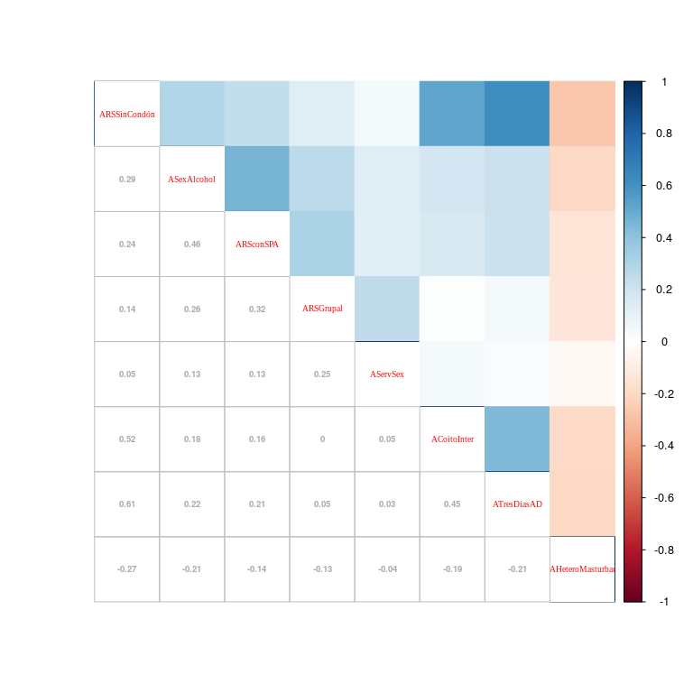

Figura: Matriz de correlaciones de Actividad Sexual. Fuente: elaboración propia.

Se muestra también el gráfico de sedimentacián, donde se establece la cantidad de varianza retenida en cada eje.

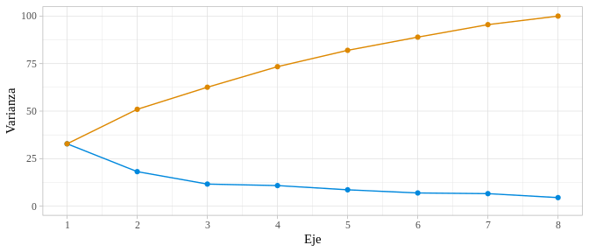

Figura: Gráfico de sedimentación de Actividad Sexual. En azul el porcentaje de varianza explicado por cada eje, en naranja el porcentaje acumulado. Fuente: Elaboración propia.

Acto seguido es posible observar el círculo de correlaciones correspondiente. En este gráfico los ítems se visualizan como flechas. Cuando estas flechas apuntan todas en la misma dirección se tiene un nivel de consistencia interna alto.

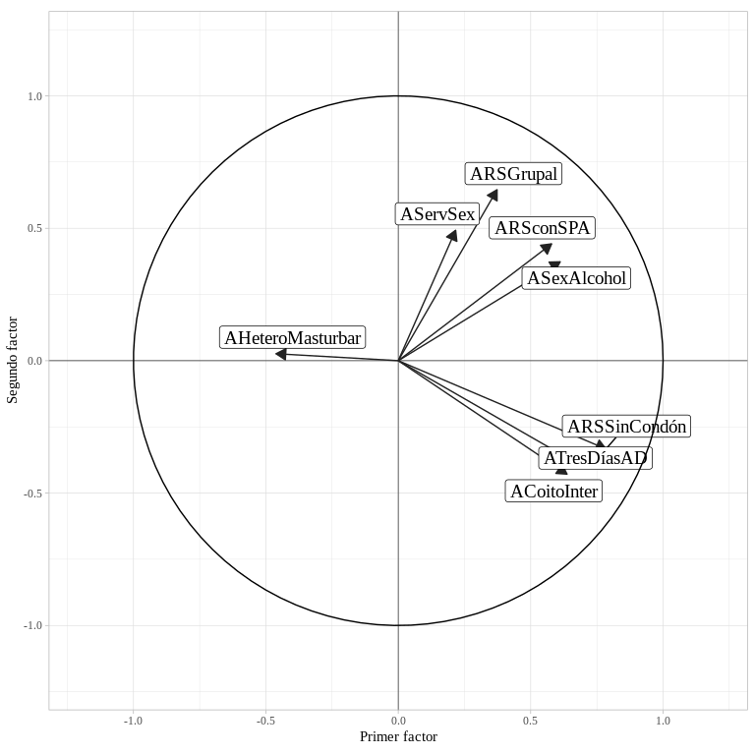

Figura: círculo de correlaciones de Actividad Sexual. Fuente: Elaboración propia.

#### Análisis de consistencia interna

Para evaluar la consistencia interna es posible usar varios estadísticos. Entre ellos el Alpha de Cronbach y el Lambda 6 de Guttman. que se muestran a continuación.

Tabla: Alpha de Cronbach y Lambda 6 de Guttman para Actividad Sexual. Fuente: elaboración propia.

|  |  |  |  |
| --- | --- | --- | --- |
| Individuos | ítems | Alpha de Cronbach | Guttman’s Lambda 6 |
| 810 | 8 | 0.7 | 0.7 |

Para evaluar la pertinencia de los ítems en torno al factor se calcula la consistencia interna retirando los ítems uno por uno. Este análisis del ítem permite medir la consistencia en distintos escenarios y así detectar cuáles ítems resultan inapropiados o afectan la consistencia interna de manera negativa. La siguiente tabla muestra el análisis realizado.

Tabla: Alpha de Cronbach y Lambda 6 de Guttman retirando cada ítem para Actividad Sexual. Fuente: elaboración propia.

|  |  |  |  |
| --- | --- | --- | --- |
| ítems | Individuos | Alpha de Cronbach | Guttman’s Lambda 6 |
| ARSSinCondón | 810 | 0.61 | 0.61 |
| ASexAlcohol | 810 | 0.66 | 0.65 |
| ARSconSPA | 810 | 0.67 | 0.66 |
| ARSGrupal | 810 | 0.70 | 0.69 |
| AServSex | 810 | 0.71 | 0.71 |
| ACoitoInter | 810 | 0.66 | 0.66 |
| ATresDíasAD | 810 | 0.64 | 0.64 |
| AHeteroMasturbar- | 810 | 0.69 | 0.70 |

#### Normalidad del factor

Para la Construcción posterior de modelos psicométricos, es relevante comprobar supuestos estadísticos usuales. Para ello se aplican dos pruebas de normalidad conocidas, Shapiro-Wilks y Lilliefors siendo la primera una de las más potentes reportadas. Para tener normalidad es necesario que los p valores reportados por las pruebas sean mayores a la significancia de . Si el p valor resulta menor a 0.05, el factor calculado en el análisis de componentes principales previo

Tabla: Prueba de normalidad de Shapiro-Wilks para Actividad Sexual. Fuente: elaboración propia.

|  |  |
| --- | --- |
| Test statistic | P value |
| 0.9852 | 0.0000002586 * * * |

Tabla: Prueba de normalidad de Lilliefors para Actividad Sexual. Fuente: elaboración propia.

|  |  |
| --- | --- |
| Test statistic | P value |
| 0.04623 | 0.0003158 * * * |

### Elección

A continuación se muestra el análisis realizado para las preguntas correspondientes al formulario de Percepción de riesgo asociadas con el constructo de Elección[6].

#### Análisis de correlación múltiple

En primera instancia se calcula la matriz de correlaciones. En este gráfico es importante encontrar correlaciones fuertes entre los ítems, al menos mayores a 0.5.

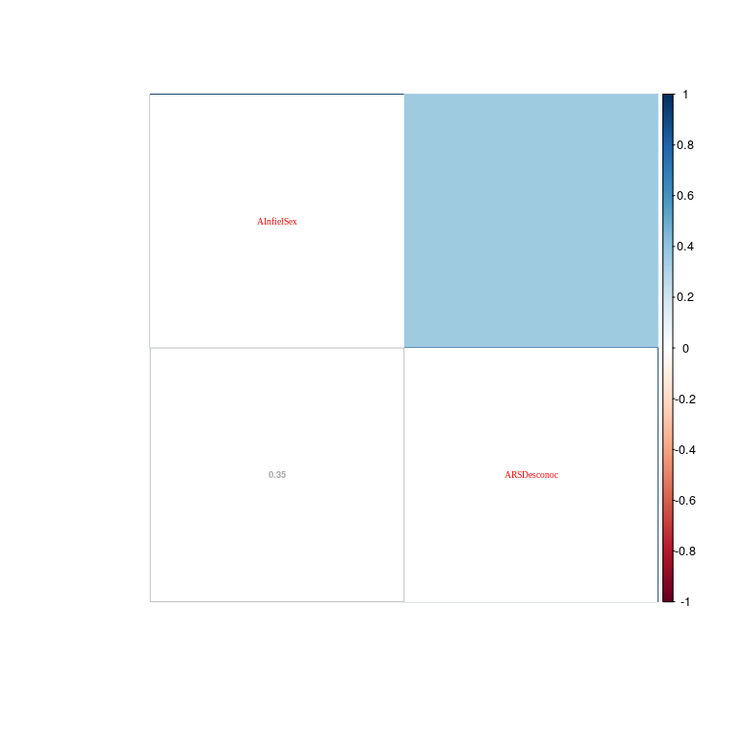

Figura: Matriz de correlaciones de Elección. Fuente: elaboración propia.

Se muestra también el gráfico de sedimentacián, donde se establece la cantidad de varianza retenida en cada eje.

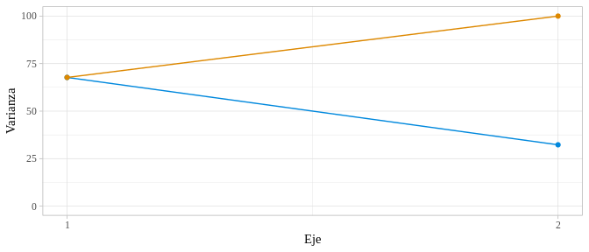

Figura: Gráfico de sedimentación de Elección. En azul el porcentaje de varianza explicado por cada eje, en naranja el porcentaje acumulado. Fuente: Elaboración propia.

Acto seguido es posible observar el círculo de correlaciones correspondiente. En este gráfico los ítems se visualizan como flechas. Cuando estas flechas apuntan todas en la misma dirección se tiene un nivel de consistencia interna alto.

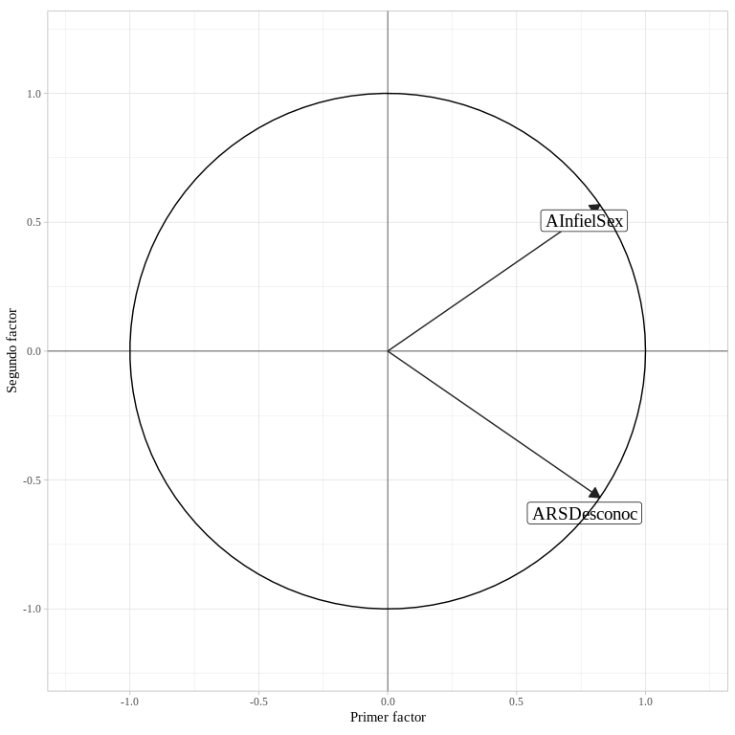

Figura: círculo de correlaciones de Elección. Fuente: Elaboración propia.

#### Análisis de consistencia interna

Para evaluar la consistencia interna es posible usar varios estadísticos. Entre ellos el Alpha de Cronbach y el Lambda 6 de Guttman. que se muestran a continuación.

Tabla: Alpha de Cronbach y Lambda 6 de Guttman para Elección. Fuente: elaboración propia.

|  |  |  |  |
| --- | --- | --- | --- |
| Individuos | ítems | Alpha de Cronbach | Guttman’s Lambda 6 |
| 810 | 2 | 0.52 | 0.35 |

Para evaluar la pertinencia de los ítems en torno al factor se calcula la consistencia interna retirando los ítems uno por uno. Este análisis del ítem permite medir la consistencia en distintos escenarios y así detectar cuáles ítems resultan inapropiados o afectan la consistencia interna de manera negativa. La siguiente tabla muestra el análisis realizado.

Tabla: Alpha de Cronbach y Lambda 6 de Guttman retirando cada ítem para Elección. Fuente: elaboración propia.

|  |  |  |  |
| --- | --- | --- | --- |
| ítems | Individuos | Alpha de Cronbach | Guttman’s Lambda 6 |
| AInfielSex | 810 | 0.35 | 0.13 |
| ARSDesconoc | 810 | 0.13 | NA |

#### Normalidad del factor

Para la Construcción posterior de modelos psicométricos, es relevante comprobar supuestos estadísticos usuales. Para ello se aplican dos pruebas de normalidad conocidas, Shapiro-Wilks y Lilliefors siendo la primera una de las más potentes reportadas. Para tener normalidad es necesario que los p valores reportados por las pruebas sean mayores a la significancia de . Si el p valor resulta menor a 0.05, el factor calculado en el análisis de componentes principales previo

Tabla: Prueba de normalidad de Shapiro-Wilks para Elección. Fuente: elaboración propia.

|  |  |
| --- | --- |
| Test statistic | P value |
| 0.8005 | 0.000000000000000000000000000002146 * * * |

Tabla: Prueba de normalidad de Lilliefors para Elección. Fuente: elaboración propia. (continued below)

|  |
| --- |
| Test statistic |
| 0.2293 |

|  |
| --- |
| P value |
| 0.00000000000000000000000000000000000000000000000000000000000000000000000000000000000000000000000000000000000000000000000366  * |

### Cuidado

A continuación se muestra el análisis realizado para las preguntas correspondientes al formulario de Percepción de riesgo asociadas con el constructo de Cuidado[7].

#### Análisis de correlación múltiple

En primera instancia se calcula la matriz de correlaciones. En este gráfico es importante encontrar correlaciones fuertes entre los ítems, al menos mayores a 0.5.



Figura: Matriz de correlaciones de Cuidado. Fuente: elaboración propia.

Se muestra también el gráfico de sedimentacián, donde se establece la cantidad de varianza retenida en cada eje.

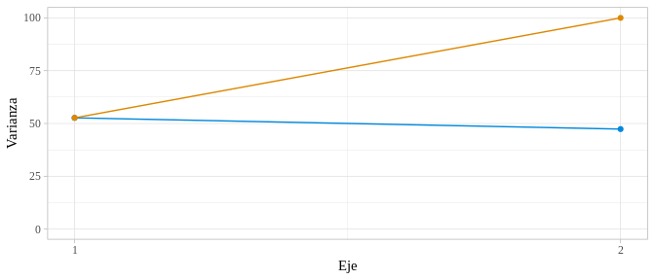

Figura: Gráfico de sedimentación de Cuidado. En azul el porcentaje de varianza explicado por cada eje, en naranja el porcentaje acumulado. Fuente: Elaboración propia.

Acto seguido es posible observar el círculo de correlaciones correspondiente. En este gráfico los ítems se visualizan como flechas. Cuando estas flechas apuntan todas en la misma dirección se tiene un nivel de consistencia interna alto.

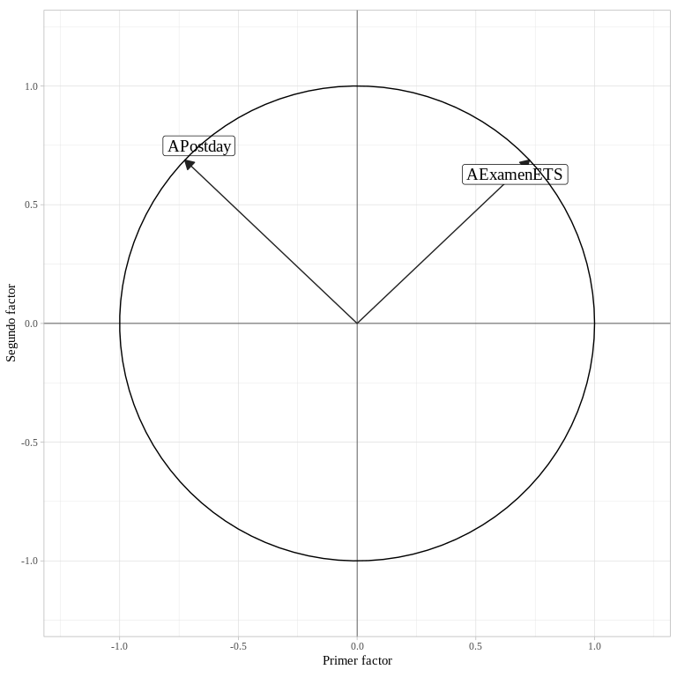

Figura: círculo de correlaciones de Cuidado. Fuente: Elaboración propia.

#### Análisis de consistencia interna

Para evaluar la consistencia interna es posible usar varios estadísticos. Entre ellos el Alpha de Cronbach y el Lambda 6 de Guttman. que se muestran a continuación.

Tabla: Alpha de Cronbach y Lambda 6 de Guttman para Cuidado. Fuente: elaboración propia.

|  |  |  |  |
| --- | --- | --- | --- |
| Individuos | ítems | Alpha de Cronbach | Guttman’s Lambda 6 |
| 810 | 2 | 0.1 | 0.05 |

Para evaluar la pertinencia de los ítems en torno al factor se calcula la consistencia interna retirando los ítems uno por uno. Este análisis del ítem permite medir la consistencia en distintos escenarios y así detectar cuáles ítems resultan inapropiados o afectan la consistencia interna de manera negativa. La siguiente tabla muestra el análisis realizado.

Tabla: Alpha de Cronbach y Lambda 6 de Guttman retirando cada ítem para Cuidado. Fuente: elaboración propia.

|  |  |  |  |
| --- | --- | --- | --- |
| ítems | Individuos | Alpha de Cronbach | Guttman’s Lambda 6 |
| AExamenETS- | 810 | 0.05 | 0 |
| APostday | 810 | 0.00 | NA |

#### Normalidad del factor

Para la Construcción posterior de modelos psicométricos, es relevante comprobar supuestos estadísticos usuales. Para ello se aplican dos pruebas de normalidad conocidas, Shapiro-Wilks y Lilliefors siendo la primera una de las más potentes reportadas. Para tener normalidad es necesario que los p valores reportados por las pruebas sean mayores a la significancia de . Si el p valor resulta menor a 0.05, el factor calculado en el análisis de componentes principales previo

Tabla: Prueba de normalidad de Shapiro-Wilks para Cuidado. Fuente: elaboración propia.

|  |  |
| --- | --- |
| Test statistic | P value |
| 0.9373 | 0.000000000000000005779 * * * |

Tabla: Prueba de normalidad de Lilliefors para Cuidado. Fuente: elaboración propia.

|  |  |
| --- | --- |
| Test statistic | P value |
| 0.1204 | 0.0000000000000000000000000000001506 * * * |

## Satisfacción sexual

En esta sección se presentan los resultados asociados al formulario de Satisfacción sexual.

### Resumen

La siguente tabla presenta un resumen:

Tabla: Estadísticos correspondientes a los nuevos factores. CI: Cantidad de ítems; Var ACP: Porcentaje de varianza retenida por el primer eje en un ACP; Cron: Alpha de Cronbach; Gutt: Lambda 6 de Guttman; SW: P valor de la prueba Shapiro Wilks para normalidad; Lillie: P valor de la prueba lilliefors para normalidad. Fuente: elaboración propia.

|  |  |  |  |  |  |  |
| --- | --- | --- | --- | --- | --- | --- |
| Factor | CI | Var ACP | Cron | Gutt | SW | Lillie |
| Comunicación | 16 | 44.80 | 0.91 | 0.92 | 0 | 0 |
| Reacción emocional | 17 | 28.21 | 0.83 | 0.84 | 0 | 0 |

### Comunicación

A continuación se muestra el análisis realizado para las preguntas correspondientes al formulario de Percepción de riesgo asociadas con el constructo de Comunicación[8].

#### Análisis de correlación múltiple

En primera instancia se calcula la matriz de correlaciones. En este gráfico es importante encontrar correlaciones fuertes entre los ítems, al menos mayores a 0.5.

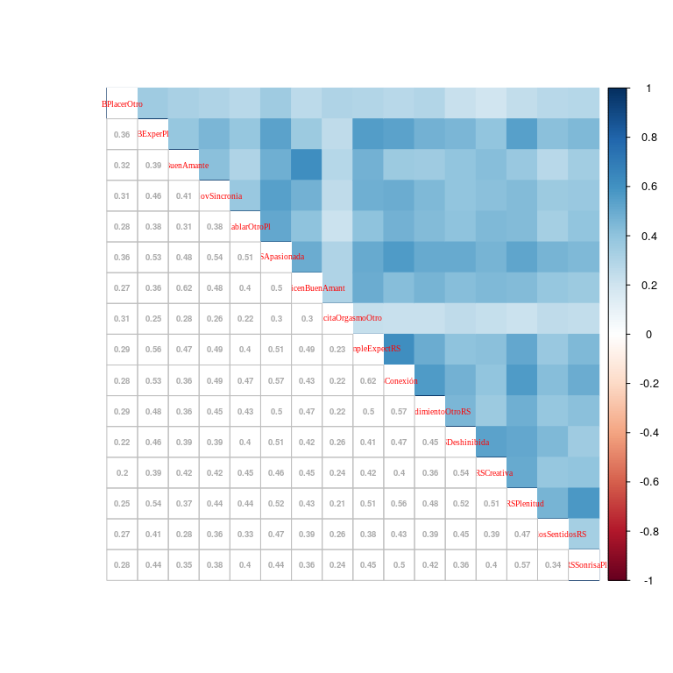

Figura: Matriz de correlaciones de Comunicación. Fuente: elaboración propia.

Se muestra también el gráfico de sedimentacián, donde se establece la cantidad de varianza retenida en cada eje.

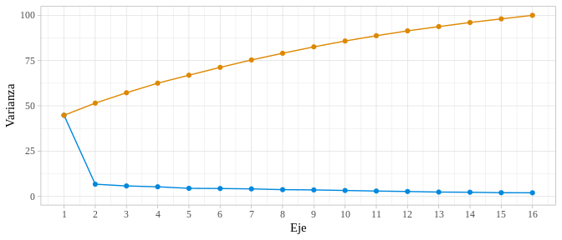

Figura: Gráfico de sedimentación de Comunicación. En azul el porcentaje de varianza explicado por cada eje, en naranja el porcentaje acumulado. Fuente: Elaboración propia.

Acto seguido es posible observar el círculo de correlaciones correspondiente. En este gráfico los ítems se visualizan como flechas. Cuando estas flechas apuntan todas en la misma dirección se tiene un nivel de consistencia interna alto.

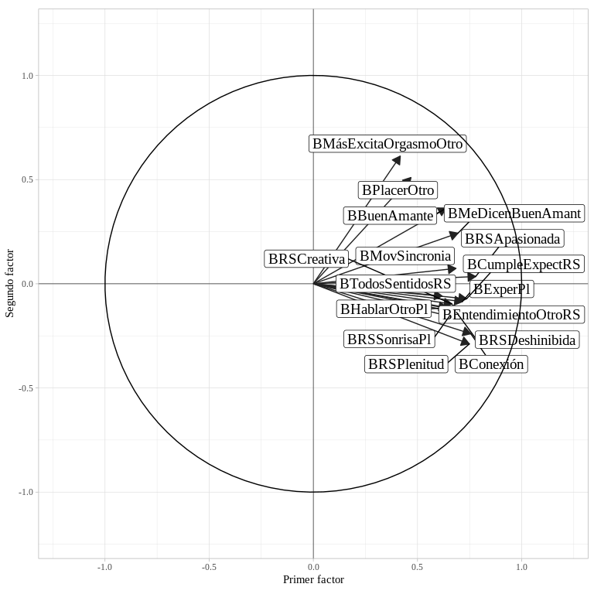

Figura: círculo de correlaciones de Comunicación. Fuente: Elaboración propia.

#### Análisis de consistencia interna

Para evaluar la consistencia interna es posible usar varios estadísticos. Entre ellos el Alpha de Cronbach y el Lambda 6 de Guttman. que se muestran a continuación.

Tabla: Alpha de Cronbach y Lambda 6 de Guttman para Comunicación. Fuente: elaboración propia.

|  |  |  |  |
| --- | --- | --- | --- |
| Individuos | ítems | Alpha de Cronbach | Guttman’s Lambda 6 |
| 810 | 16 | 0.91 | 0.92 |

Para evaluar la pertinencia de los ítems en torno al factor se calcula la consistencia interna retirando los ítems uno por uno. Este análisis del ítem permite medir la consistencia en distintos escenarios y así detectar cuáles ítems resultan inapropiados o afectan la consistencia interna de manera negativa. La siguiente tabla muestra el análisis realizado.

Tabla: Alpha de Cronbach y Lambda 6 de Guttman retirando cada ítem para Comunicación. Fuente: elaboración propia.

|  |  |  |  |
| --- | --- | --- | --- |
| ítems | Individuos | Alpha de Cronbach | Guttman’s Lambda 6 |
| BPlacerOtro | 810 | 0.91 | 0.92 |
| BExperPl | 810 | 0.91 | 0.91 |
| BBuenAmante | 810 | 0.91 | 0.91 |
| BMovSincronia | 810 | 0.91 | 0.91 |
| BHablarOtroPl | 810 | 0.91 | 0.92 |
| BRSApasionada | 810 | 0.91 | 0.91 |
| BMeDicenBuenAmant | 810 | 0.91 | 0.91 |
| BMásExcitaOrgasmoOtro | 810 | 0.92 | 0.92 |
| BCumpleExpectRS | 810 | 0.91 | 0.91 |
| BConexión | 810 | 0.91 | 0.91 |
| BEntendimientoOtroRS | 810 | 0.91 | 0.91 |
| BRSDeshinibida | 810 | 0.91 | 0.91 |
| BRSCreativa | 810 | 0.91 | 0.91 |
| BRSPlenitud | 810 | 0.91 | 0.91 |
| BTodosSentidosRS | 810 | 0.91 | 0.92 |
| BRSSonrisaPl | 810 | 0.91 | 0.91 |

#### Normalidad del factor

Para la Construcción posterior de modelos psicométricos, es relevante comprobar supuestos estadísticos usuales. Para ello se aplican dos pruebas de normalidad conocidas, Shapiro-Wilks y Lilliefors siendo la primera una de las más potentes reportadas. Para tener normalidad es necesario que los p valores reportados por las pruebas sean mayores a la significancia de . Si el p valor resulta menor a 0.05, el factor calculado en el análisis de componentes principales previo

Tabla: Prueba de normalidad de Shapiro-Wilks para Comunicación. Fuente: elaboración propia.

|  |  |
| --- | --- |
| Test statistic | P value |
| 0.9265 | 0.0000000000000000001804 * * * |

Tabla: Prueba de normalidad de Lilliefors para Comunicación. Fuente: elaboración propia.

|  |  |
| --- | --- |
| Test statistic | P value |
| 0.1056 | 0.000000000000000000000005713 * * * |

### Reacción emocional

A continuación se muestra el análisis realizado para las preguntas correspondientes al formulario de Percepción de riesgo asociadas con el constructo de Reacción emocional[9].

#### Análisis de correlación múltiple

En primera instancia se calcula la matriz de correlaciones. En este gráfico es importante encontrar correlaciones fuertes entre los ítems, al menos mayores a 0.5.

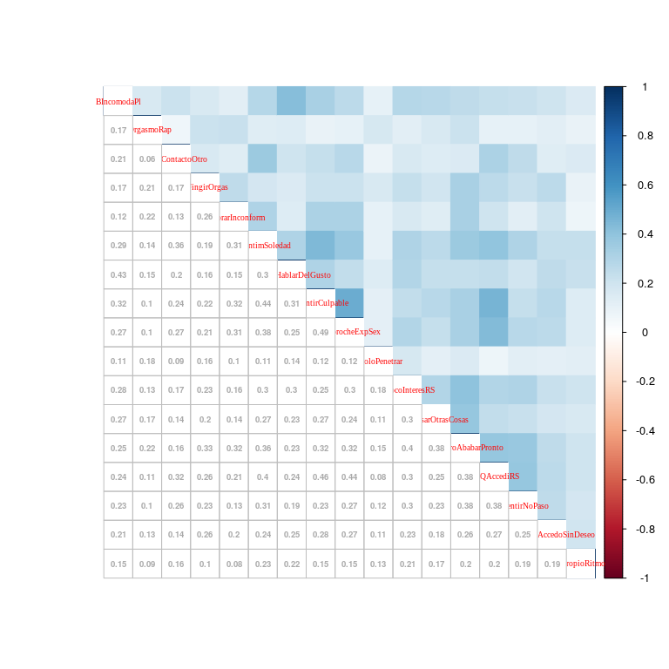

Figura: Matriz de correlaciones de Reacción emocional. Fuente: elaboración propia.

Se muestra también el gráfico de sedimentacián, donde se establece la cantidad de varianza retenida en cada eje.

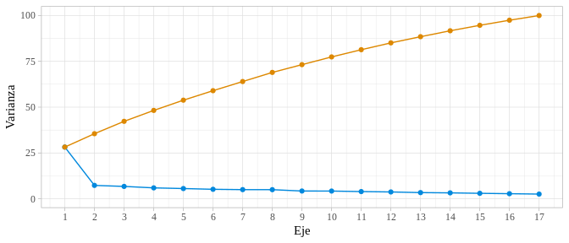

Figura: Gráfico de sedimentación de Reacción emocional. En azul el porcentaje de varianza explicado por cada eje, en naranja el porcentaje acumulado. Fuente: Elaboración propia.

Acto seguido es posible observar el círculo de correlaciones correspondiente. En este gráfico los ítems se visualizan como flechas. Cuando estas flechas apuntan todas en la misma dirección se tiene un nivel de consistencia interna alto.

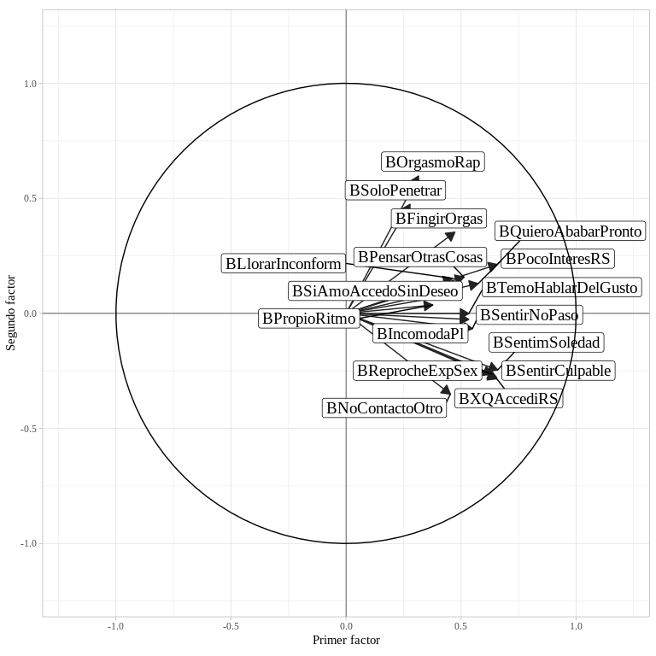

Figura: círculo de correlaciones de Reacción emocional. Fuente: Elaboración propia.

#### Análisis de consistencia interna

Para evaluar la consistencia interna es posible usar varios estadísticos. Entre ellos el Alpha de Cronbach y el Lambda 6 de Guttman. que se muestran a continuación.

Tabla: Alpha de Cronbach y Lambda 6 de Guttman para Reacción emocional. Fuente: elaboración propia.

|  |  |  |  |
| --- | --- | --- | --- |
| Individuos | ítems | Alpha de Cronbach | Guttman’s Lambda 6 |
| 810 | 17 | 0.83 | 0.84 |

Para evaluar la pertinencia de los ítems en torno al factor se calcula la consistencia interna retirando los ítems uno por uno. Este análisis del ítem permite medir la consistencia en distintos escenarios y así detectar cuáles ítems resultan inapropiados o afectan la consistencia interna de manera negativa. La siguiente tabla muestra el análisis realizado.

Tabla: Alpha de Cronbach y Lambda 6 de Guttman retirando cada ítem para Reacción emocional. Fuente: elaboración propia.

|  |  |  |  |
| --- | --- | --- | --- |
| ítems | Individuos | Alpha de Cronbach | Guttman’s Lambda 6 |
| BIncomodaPl | 810 | 0.82 | 0.83 |
| BOrgasmoRap | 810 | 0.83 | 0.84 |
| BNoContactoOtro | 810 | 0.83 | 0.83 |
| BFingirOrgas | 810 | 0.83 | 0.83 |
| BLlorarInconform | 810 | 0.83 | 0.83 |
| BSentimSoledad | 810 | 0.82 | 0.82 |
| BTemoHablarDelGusto | 810 | 0.82 | 0.83 |
| BSentirCulpable | 810 | 0.82 | 0.82 |
| BReprocheExpSex | 810 | 0.82 | 0.82 |
| BSoloPenetrar | 810 | 0.83 | 0.84 |
| BPocoInteresRS | 810 | 0.82 | 0.83 |
| BPensarOtrasCosas | 810 | 0.82 | 0.83 |
| BQuieroAbabarPronto | 810 | 0.82 | 0.82 |
| BXQAccediRS | 810 | 0.82 | 0.82 |
| BSentirNoPaso | 810 | 0.82 | 0.83 |
| BSiAmoAccedoSinDeseo | 810 | 0.83 | 0.83 |
| BPropioRitmo | 810 | 0.83 | 0.84 |

#### Normalidad del factor

Para la Construcción posterior de modelos psicométricos, es relevante comprobar supuestos estadísticos usuales. Para ello se aplican dos pruebas de normalidad conocidas, Shapiro-Wilks y Lilliefors siendo la primera una de las más potentes reportadas. Para tener normalidad es necesario que los p valores reportados por las pruebas sean mayores a la significancia de . Si el p valor resulta menor a 0.05, el factor calculado en el análisis de componentes principales previo

Tabla: Prueba de normalidad de Shapiro-Wilks para Reacción emocional. Fuente: elaboración propia.

|  |  |
| --- | --- |
| Test statistic | P value |
| 0.9392 | 0.00000000000000001126 * * * |

Tabla: Prueba de normalidad de Lilliefors para Reacción emocional. Fuente: elaboración propia.

|  |  |
| --- | --- |
| Test statistic | P value |
| 0.07673 | 0.00000000000318 * * * |

# Consolidación de cada factor

En vista de que los factores propuestos y evaluados en las secciones anteriores presentan distintos grados de consistencia interna, se decide retirar los factores más pobremente representados y conservar los indispensables para la realización de los modelos de ecuaciones estructurales. La Tabla muestra los factores retenidos para el análisis.

Tabla: Factores retenidos para el análisis. Fuente: elaboración propia.

|  |  |
| --- | --- |
| Factor | Rótulo |
| Percepción de riesgo Actividad Sexual | PeRi_AcSe |
| Percepción de riesgo Elección | PeRi_El |
| Práctica Actividad Sexual | Pr_AcSe |
| Satisfacción sexual Comunicación | SaSe_Co |
| Satisfacción sexual Reacción emocional | SaSe_ReEm |

Con el fin de facilitar el cálculo, la representación y la interpretación de los modelos de ecuaciones estructurales, se realiza un análisis de correlaciones que busca los 6 ítems más correlacionados con cada factor y retira los demás.

## Percepción de riesgo

En esta sección se presentan los resultados asociados al formulario de Percepción de riesgo.

### Resumen

La siguente tabla presenta un resumen:

Tabla: Estadísticos correspondientes a los nuevos factores. CI: Cantidad de ítems; Var ACP: Porcentaje de varianza retenida por el primer eje en un ACP; Cron: Alpha de Cronbach; Gutt: Lambda 6 de Guttman; SW: P valor de la prueba Shapiro Wilks para normalidad; Lillie: P valor de la prueba lilliefors para normalidad. Fuente: elaboración propia.

|  |  |  |  |  |  |  |
| --- | --- | --- | --- | --- | --- | --- |
| Factor | CI | Var ACP | Cron | Gutt | SW | Lillie |
| Actividad Sexual | 6 | 26.77 | 0.45 | 0.42 | 0 | 0.04 |
| Elección | 6 | 37.88 | 0.67 | 0.64 | 0 | 0.03 |

### Actividad Sexual

A continuación se muestra el análisis realizado para las preguntas correspondientes al formulario de Percepción de riesgo asociadas con el constructo de Actividad Sexual[10].

#### Análisis de correlación múltiple

En primera instancia se calcula la matriz de correlaciones. En este gráfico es importante encontrar correlaciones fuertes entre los ítems, al menos mayores a 0.5.

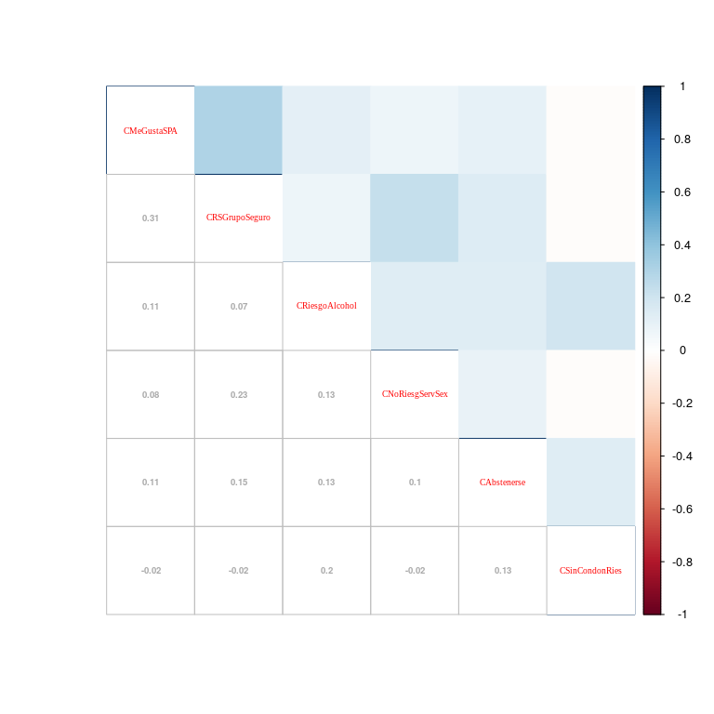

Figura: Matriz de correlaciones de Actividad Sexual. Fuente: elaboración propia.

Se muestra también el gráfico de sedimentacián, donde se establece la cantidad de varianza retenida en cada eje.

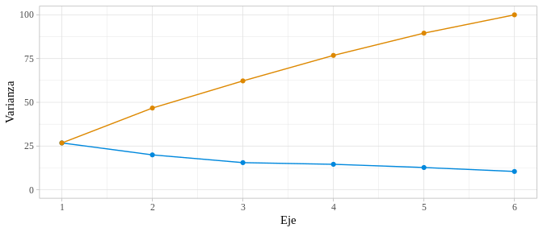

Figura: Gráfico de sedimentación de Actividad Sexual. En azul el porcentaje de varianza explicado por cada eje, en naranja el porcentaje acumulado. Fuente: Elaboración propia.

Acto seguido es posible observar el círculo de correlaciones correspondiente. En este gráfico los ítems se visualizan como flechas. Cuando estas flechas apuntan todas en la misma dirección se tiene un nivel de consistencia interna alto.

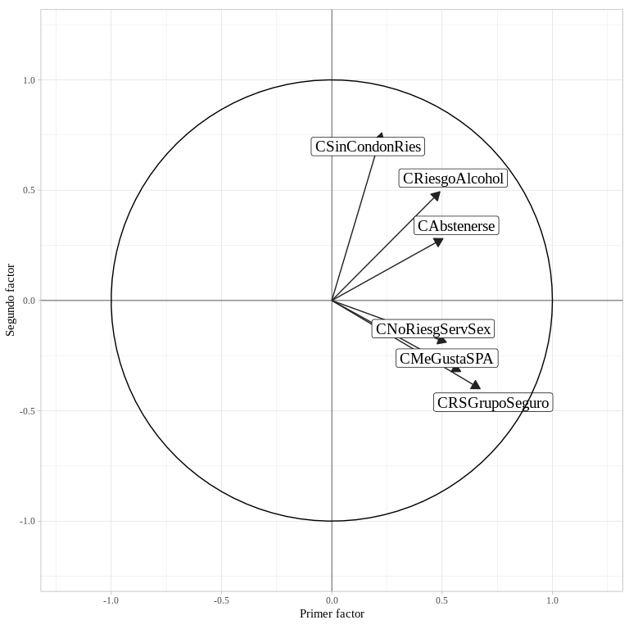

Figura: círculo de correlaciones de Actividad Sexual. Fuente: Elaboración propia.

#### Análisis de consistencia interna

Para evaluar la consistencia interna es posible usar varios estadísticos. Entre ellos el Alpha de Cronbach y el Lambda 6 de Guttman. que se muestran a continuación.

Tabla: Alpha de Cronbach y Lambda 6 de Guttman para Actividad Sexual. Fuente: elaboración propia.

|  |  |  |  |
| --- | --- | --- | --- |
| Individuos | ítems | Alpha de Cronbach | Guttman’s Lambda 6 |
| 810 | 6 | 0.45 | 0.42 |

Para evaluar la pertinencia de los ítems en torno al factor se calcula la consistencia interna retirando los ítems uno por uno. Este análisis del ítem permite medir la consistencia en distintos escenarios y así detectar cuáles ítems resultan inapropiados o afectan la consistencia interna de manera negativa. La siguiente tabla muestra el análisis realizado.

Tabla: Alpha de Cronbach y Lambda 6 de Guttman retirando cada ítem para Actividad Sexual. Fuente: elaboración propia.

|  |  |  |  |
| --- | --- | --- | --- |
| ítems | Individuos | Alpha de Cronbach | Guttman’s Lambda 6 |
| CMeGustaSPA | 810 | 0.39 | 0.35 |
| CRSGrupoSeguro | 810 | 0.35 | 0.31 |
| CRiesgoAlcohol | 810 | 0.39 | 0.35 |
| CNoRiesgServSex | 810 | 0.41 | 0.37 |
| CAbstenerse | 810 | 0.40 | 0.36 |
| CSinCondonRies | 810 | 0.45 | 0.42 |

#### Normalidad del factor

Para la Construcción posterior de modelos psicométricos, es relevante comprobar supuestos estadísticos usuales. Para ello se aplican dos pruebas de normalidad conocidas, Shapiro-Wilks y Lilliefors siendo la primera una de las más potentes reportadas. Para tener normalidad es necesario que los p valores reportados por las pruebas sean mayores a la significancia de . Si el p valor resulta menor a 0.05, el factor calculado en el análisis de componentes principales previo

Tabla: Prueba de normalidad de Shapiro-Wilks para Actividad Sexual. Fuente: elaboración propia.

|  |  |
| --- | --- |
| Test statistic | P value |
| 0.9919 | 0.0001966 * * * |

Tabla: Prueba de normalidad de Lilliefors para Actividad Sexual. Fuente: elaboración propia.

|  |  |
| --- | --- |
| Test statistic | P value |
| 0.03266 | 0.0401 * |

### Elección

A continuación se muestra el análisis realizado para las preguntas correspondientes al formulario de Percepción de riesgo asociadas con el constructo de Elección[11].

#### Análisis de correlación múltiple

En primera instancia se calcula la matriz de correlaciones. En este gráfico es importante encontrar correlaciones fuertes entre los ítems, al menos mayores a 0.5.

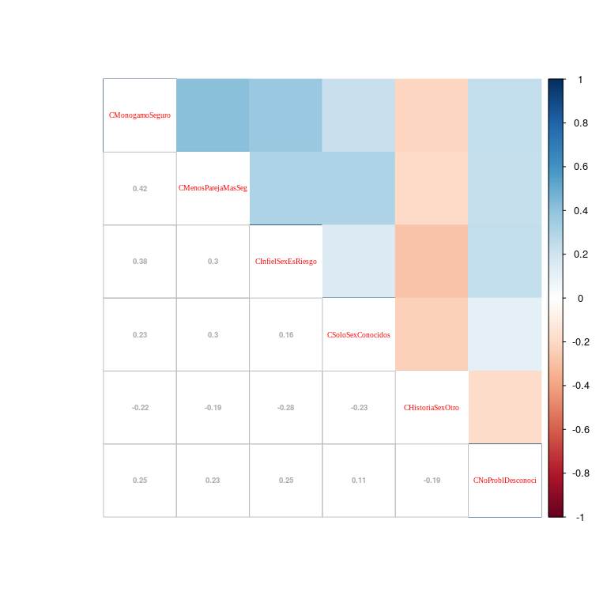

Figura: Matriz de correlaciones de Elección. Fuente: elaboración propia.

Se muestra también el gráfico de sedimentacián, donde se establece la cantidad de varianza retenida en cada eje.

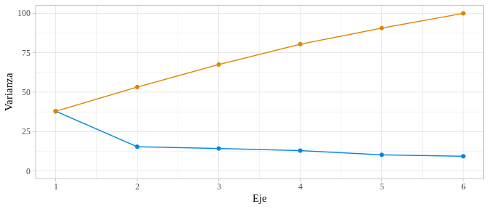

Figura: Gráfico de sedimentación de Elección. En azul el porcentaje de varianza explicado por cada eje, en naranja el porcentaje acumulado. Fuente: Elaboración propia.

Acto seguido es posible observar el círculo de correlaciones correspondiente. En este gráfico los ítems se visualizan como flechas. Cuando estas flechas apuntan todas en la misma dirección se tiene un nivel de consistencia interna alto.

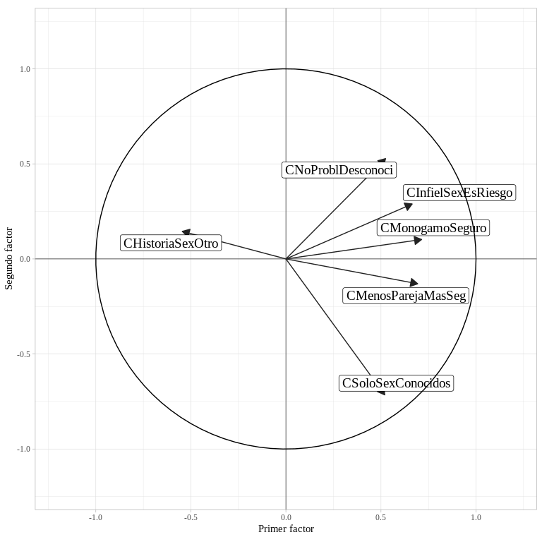

Figura: círculo de correlaciones de Elección. Fuente: Elaboración propia.

#### Análisis de consistencia interna

Para evaluar la consistencia interna es posible usar varios estadísticos. Entre ellos el Alpha de Cronbach y el Lambda 6 de Guttman. que se muestran a continuación.

Tabla: Alpha de Cronbach y Lambda 6 de Guttman para Elección. Fuente: elaboración propia.

|  |  |  |  |
| --- | --- | --- | --- |
| Individuos | ítems | Alpha de Cronbach | Guttman’s Lambda 6 |
| 810 | 6 | 0.67 | 0.64 |

Para evaluar la pertinencia de los ítems en torno al factor se calcula la consistencia interna retirando los ítems uno por uno. Este análisis del ítem permite medir la consistencia en distintos escenarios y así detectar cuáles ítems resultan inapropiados o afectan la consistencia interna de manera negativa. La siguiente tabla muestra el análisis realizado.

Tabla: Alpha de Cronbach y Lambda 6 de Guttman retirando cada ítem para Elección. Fuente: elaboración propia.

|  |  |  |  |
| --- | --- | --- | --- |
| ítems | Individuos | Alpha de Cronbach | Guttman’s Lambda 6 |
| CMonogamoSeguro | 810 | 0.59 | 0.55 |
| CMenosParejaMasSeg | 810 | 0.59 | 0.55 |
| CInfielSexEsRiesgo | 810 | 0.61 | 0.57 |
| CSoloSexConocidos | 810 | 0.65 | 0.61 |
| CHistoriaSexOtro- | 810 | 0.64 | 0.60 |
| CNoProblDesconoci | 810 | 0.65 | 0.61 |

#### Normalidad del factor

Para la Construcción posterior de modelos psicométricos, es relevante comprobar supuestos estadísticos usuales. Para ello se aplican dos pruebas de normalidad conocidas, Shapiro-Wilks y Lilliefors siendo la primera una de las más potentes reportadas. Para tener normalidad es necesario que los p valores reportados por las pruebas sean mayores a la significancia de . Si el p valor resulta menor a 0.05, el factor calculado en el análisis de componentes principales previo

Tabla: Prueba de normalidad de Shapiro-Wilks para Elección. Fuente: elaboración propia.

|  |  |
| --- | --- |
| Test statistic | P value |
| 0.992 | 0.0002285 * * * |

Tabla: Prueba de normalidad de Lilliefors para Elección. Fuente: elaboración propia.

|  |  |
| --- | --- |
| Test statistic | P value |
| 0.03357 | 0.03097 * |

## Práctica

En esta sección se presentan los resultados asociados al formulario de Práctica.

### Resumen

La siguente tabla presenta un resumen:

Tabla: Estadísticos correspondientes a los nuevos factores. CI: Cantidad de ítems; Var ACP: Porcentaje de varianza retenida por el primer eje en un ACP; Cron: Alpha de Cronbach; Gutt: Lambda 6 de Guttman; SW: P valor de la prueba Shapiro Wilks para normalidad; Lillie: P valor de la prueba lilliefors para normalidad. Fuente: elaboración propia.

|  |  |  |  |  |  |  |
| --- | --- | --- | --- | --- | --- | --- |
| Factor | CI | Var ACP | Cron | Gutt | SW | Lillie |
| Actividad Sexual | 6 | 42.04 | 0.72 | 0.71 | 0 | 0 |

### Actividad Sexual

A continuación se muestra el análisis realizado para las preguntas correspondientes al formulario de Percepción de riesgo asociadas con el constructo de Actividad Sexual[12].

#### Análisis de correlación múltiple

En primera instancia se calcula la matriz de correlaciones. En este gráfico es importante encontrar correlaciones fuertes entre los ítems, al menos mayores a 0.5.

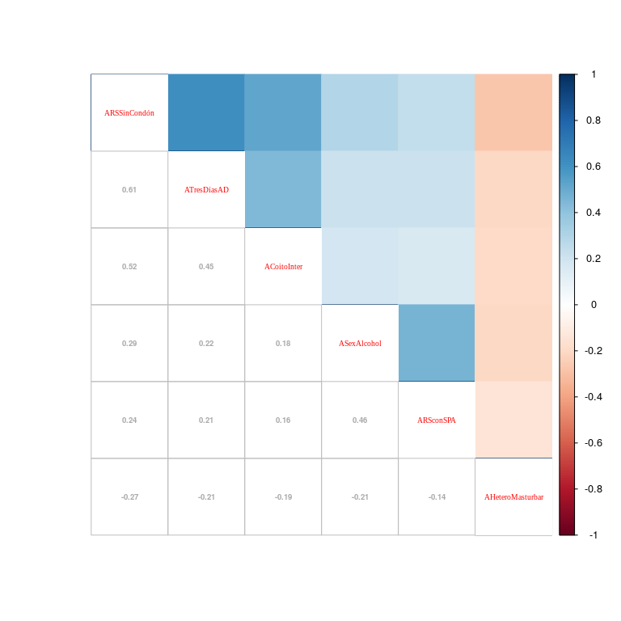

Figura: Matriz de correlaciones de Actividad Sexual. Fuente: elaboración propia.

Se muestra también el gráfico de sedimentacián, donde se establece la cantidad de varianza retenida en cada eje.

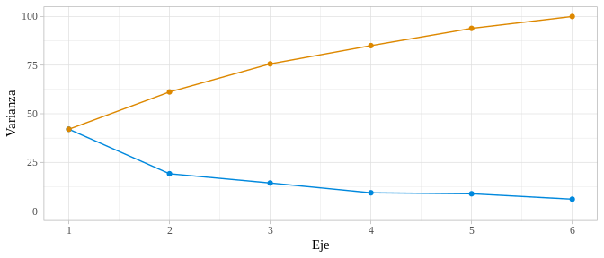

Figura: Gráfico de sedimentación de Actividad Sexual. En azul el porcentaje de varianza explicado por cada eje, en naranja el porcentaje acumulado. Fuente: Elaboración propia.

Acto seguido es posible observar el círculo de correlaciones correspondiente. En este gráfico los ítems se visualizan como flechas. Cuando estas flechas apuntan todas en la misma dirección se tiene un nivel de consistencia interna alto.

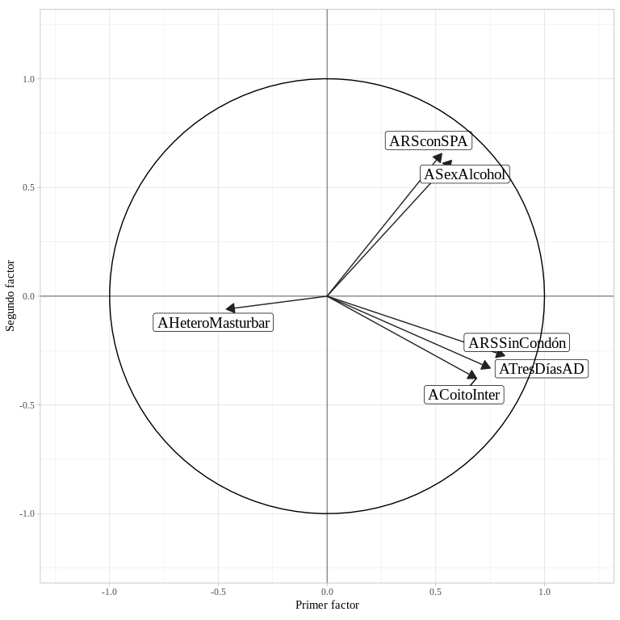

Figura: círculo de correlaciones de Actividad Sexual. Fuente: Elaboración propia.

#### Análisis de consistencia interna

Para evaluar la consistencia interna es posible usar varios estadísticos. Entre ellos el Alpha de Cronbach y el Lambda 6 de Guttman. que se muestran a continuación.

Tabla: Alpha de Cronbach y Lambda 6 de Guttman para Actividad Sexual. Fuente: elaboración propia.

|  |  |  |  |
| --- | --- | --- | --- |
| Individuos | ítems | Alpha de Cronbach | Guttman’s Lambda 6 |
| 810 | 6 | 0.72 | 0.71 |

Para evaluar la pertinencia de los ítems en torno al factor se calcula la consistencia interna retirando los ítems uno por uno. Este análisis del ítem permite medir la consistencia en distintos escenarios y así detectar cuáles ítems resultan inapropiados o afectan la consistencia interna de manera negativa. La siguiente tabla muestra el análisis realizado.

Tabla: Alpha de Cronbach y Lambda 6 de Guttman retirando cada ítem para Actividad Sexual. Fuente: elaboración propia.

|  |  |  |  |
| --- | --- | --- | --- |
| ítems | Individuos | Alpha de Cronbach | Guttman’s Lambda 6 |
| ARSSinCondón | 810 | 0.62 | 0.60 |
| ATresDíasAD | 810 | 0.65 | 0.63 |
| ACoitoInter | 810 | 0.67 | 0.66 |
| ASexAlcohol | 810 | 0.69 | 0.67 |
| ARSconSPA | 810 | 0.70 | 0.68 |
| AHeteroMasturbar- | 810 | 0.72 | 0.72 |

#### Normalidad del factor

Para la Construcción posterior de modelos psicométricos, es relevante comprobar supuestos estadísticos usuales. Para ello se aplican dos pruebas de normalidad conocidas, Shapiro-Wilks y Lilliefors siendo la primera una de las más potentes reportadas. Para tener normalidad es necesario que los p valores reportados por las pruebas sean mayores a la significancia de . Si el p valor resulta menor a 0.05, el factor calculado en el análisis de componentes principales previo

Tabla: Prueba de normalidad de Shapiro-Wilks para Actividad Sexual. Fuente: elaboración propia.

|  |  |
| --- | --- |
| Test statistic | P value |
| 0.977 | 0.0000000005307 * * * |

Tabla: Prueba de normalidad de Lilliefors para Actividad Sexual. Fuente: elaboración propia.

|  |  |
| --- | --- |
| Test statistic | P value |
| 0.05111 | 0.00003345 * * * |

## Satisfacción sexual

En esta sección se presentan los resultados asociados al formulario de Satisfacción sexual.

### Resumen

La siguente tabla presenta un resumen:

Tabla: Estadísticos correspondientes a los nuevos factores. CI: Cantidad de ítems; Var ACP: Porcentaje de varianza retenida por el primer eje en un ACP; Cron: Alpha de Cronbach; Gutt: Lambda 6 de Guttman; SW: P valor de la prueba Shapiro Wilks para normalidad; Lillie: P valor de la prueba lilliefors para normalidad. Fuente: elaboración propia.

|  |  |  |  |  |  |  |
| --- | --- | --- | --- | --- | --- | --- |
| Factor | CI | Var ACP | Cron | Gutt | SW | Lillie |
| Comunicación | 6 | 61.04 | 0.87 | 0.85 | 0 | 0 |
| Reacción emocional | 6 | 47.72 | 0.78 | 0.76 | 0 | 0 |

### Comunicación

A continuación se muestra el análisis realizado para las preguntas correspondientes al formulario de Percepción de riesgo asociadas con el constructo de Comunicación[13].

#### Análisis de correlación múltiple

En primera instancia se calcula la matriz de correlaciones. En este gráfico es importante encontrar correlaciones fuertes entre los ítems, al menos mayores a 0.5.

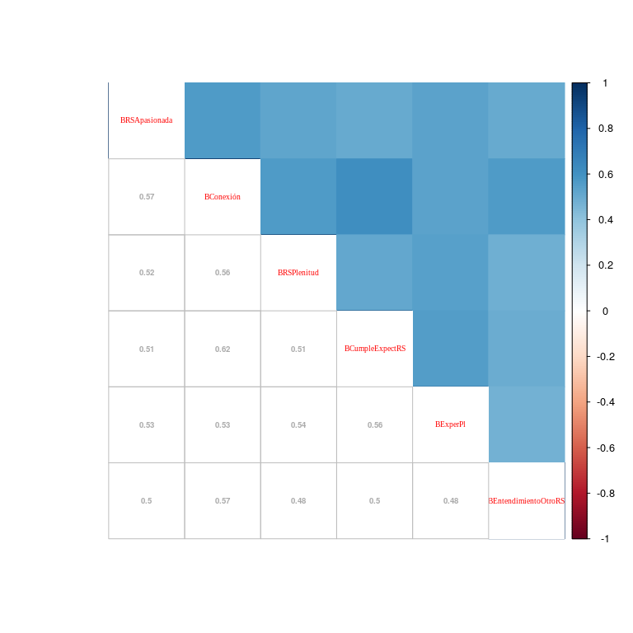

Figura: Matriz de correlaciones de Comunicación. Fuente: elaboración propia.

Se muestra también el gráfico de sedimentacián, donde se establece la cantidad de varianza retenida en cada eje.

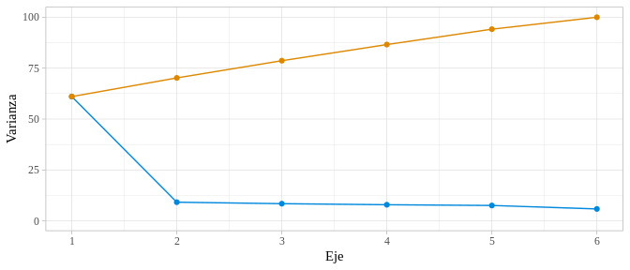

Figura: Gráfico de sedimentación de Comunicación. En azul el porcentaje de varianza explicado por cada eje, en naranja el porcentaje acumulado. Fuente: Elaboración propia.

Acto seguido es posible observar el círculo de correlaciones correspondiente. En este gráfico los ítems se visualizan como flechas. Cuando estas flechas apuntan todas en la misma dirección se tiene un nivel de consistencia interna alto.

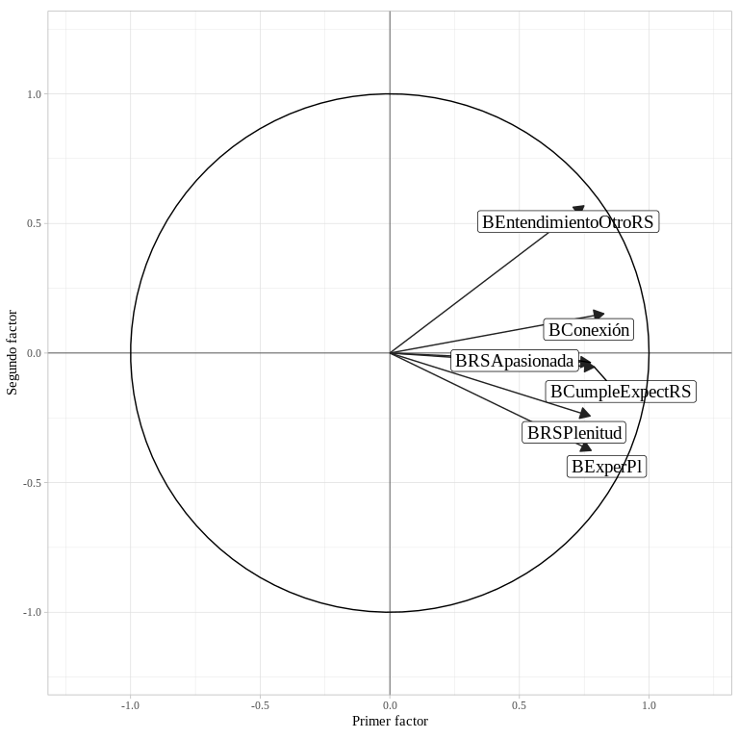

Figura: círculo de correlaciones de Comunicación. Fuente: Elaboración propia.

#### Análisis de consistencia interna

Para evaluar la consistencia interna es posible usar varios estadísticos. Entre ellos el Alpha de Cronbach y el Lambda 6 de Guttman. que se muestran a continuación.

Tabla: Alpha de Cronbach y Lambda 6 de Guttman para Comunicación. Fuente: elaboración propia.

|  |  |  |  |
| --- | --- | --- | --- |
| Individuos | ítems | Alpha de Cronbach | Guttman’s Lambda 6 |
| 810 | 6 | 0.87 | 0.85 |

Para evaluar la pertinencia de los ítems en torno al factor se calcula la consistencia interna retirando los ítems uno por uno. Este análisis del ítem permite medir la consistencia en distintos escenarios y así detectar cuáles ítems resultan inapropiados o afectan la consistencia interna de manera negativa. La siguiente tabla muestra el análisis realizado.

Tabla: Alpha de Cronbach y Lambda 6 de Guttman retirando cada ítem para Comunicación. Fuente: elaboración propia.

|  |  |  |  |
| --- | --- | --- | --- |
| ítems | Individuos | Alpha de Cronbach | Guttman’s Lambda 6 |
| BRSApasionada | 810 | 0.85 | 0.82 |
| BConexión | 810 | 0.84 | 0.81 |
| BRSPlenitud | 810 | 0.85 | 0.82 |
| BCumpleExpectRS | 810 | 0.85 | 0.82 |
| BExperPl | 810 | 0.85 | 0.82 |
| BEntendimientoOtroRS | 810 | 0.86 | 0.83 |

#### Normalidad del factor

Para la Construcción posterior de modelos psicométricos, es relevante comprobar supuestos estadísticos usuales. Para ello se aplican dos pruebas de normalidad conocidas, Shapiro-Wilks y Lilliefors siendo la primera una de las más potentes reportadas. Para tener normalidad es necesario que los p valores reportados por las pruebas sean mayores a la significancia de . Si el p valor resulta menor a 0.05, el factor calculado en el análisis de componentes principales previo

Tabla: Prueba de normalidad de Shapiro-Wilks para Comunicación. Fuente: elaboración propia.

|  |  |
| --- | --- |
| Test statistic | P value |
| 0.9326 | 0.00000000000000000124 * * * |

Tabla: Prueba de normalidad de Lilliefors para Comunicación. Fuente: elaboración propia.

|  |  |
| --- | --- |
| Test statistic | P value |
| 0.15 | 0.00000000000000000000000000000000000000000000000006209 * * * |

### Reacción emocional

A continuación se muestra el análisis realizado para las preguntas correspondientes al formulario de Percepción de riesgo asociadas con el constructo de Reacción emocional[14].

#### Análisis de correlación múltiple

En primera instancia se calcula la matriz de correlaciones. En este gráfico es importante encontrar correlaciones fuertes entre los ítems, al menos mayores a 0.5.

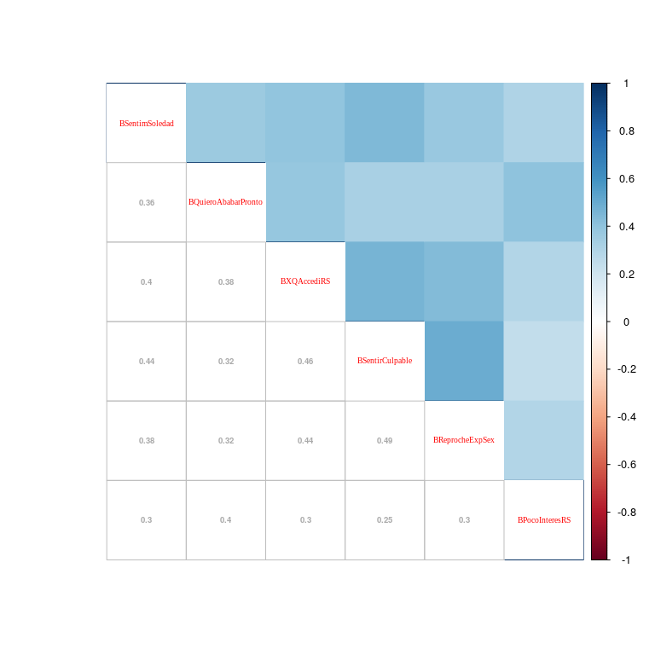

Figura: Matriz de correlaciones de Reacción emocional. Fuente: elaboración propia.

Se muestra también el gráfico de sedimentacián, donde se establece la cantidad de varianza retenida en cada eje.

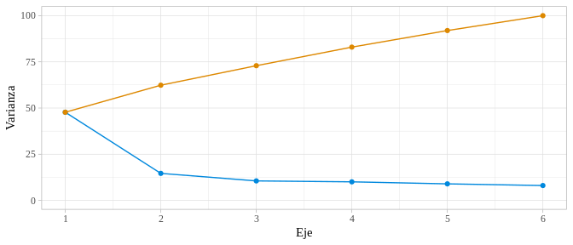

Figura: Gráfico de sedimentación de Reacción emocional. En azul el porcentaje de varianza explicado por cada eje, en naranja el porcentaje acumulado. Fuente: Elaboración propia.

Acto seguido es posible observar el círculo de correlaciones correspondiente. En este gráfico los ítems se visualizan como flechas. Cuando estas flechas apuntan todas en la misma dirección se tiene un nivel de consistencia interna alto.

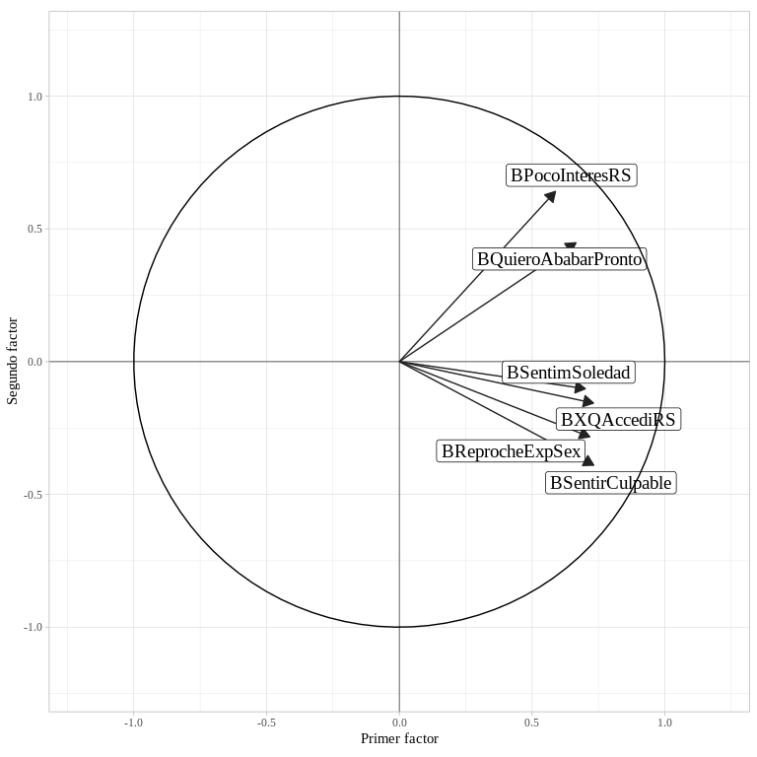

Figura: círculo de correlaciones de Reacción emocional. Fuente: Elaboración propia.

#### Análisis de consistencia interna

Para evaluar la consistencia interna es posible usar varios estadísticos. Entre ellos el Alpha de Cronbach y el Lambda 6 de Guttman. que se muestran a continuación.

Tabla: Alpha de Cronbach y Lambda 6 de Guttman para Reacción emocional. Fuente: elaboración propia.

|  |  |  |  |
| --- | --- | --- | --- |
| Individuos | ítems | Alpha de Cronbach | Guttman’s Lambda 6 |
| 810 | 6 | 0.78 | 0.76 |

Para evaluar la pertinencia de los ítems en torno al factor se calcula la consistencia interna retirando los ítems uno por uno. Este análisis del ítem permite medir la consistencia en distintos escenarios y así detectar cuáles ítems resultan inapropiados o afectan la consistencia interna de manera negativa. La siguiente tabla muestra el análisis realizado.

Tabla: Alpha de Cronbach y Lambda 6 de Guttman retirando cada ítem para Reacción emocional. Fuente: elaboración propia.

|  |  |  |  |
| --- | --- | --- | --- |
| ítems | Individuos | Alpha de Cronbach | Guttman’s Lambda 6 |
| BSentimSoledad | 810 | 0.74 | 0.71 |
| BQuieroAbabarPronto | 810 | 0.75 | 0.72 |
| BXQAccediRS | 810 | 0.73 | 0.70 |
| BSentirCulpable | 810 | 0.74 | 0.70 |
| BReprocheExpSex | 810 | 0.74 | 0.70 |
| BPocoInteresRS | 810 | 0.77 | 0.73 |

#### Normalidad del factor

Para la Construcción posterior de modelos psicométricos, es relevante comprobar supuestos estadísticos usuales. Para ello se aplican dos pruebas de normalidad conocidas, Shapiro-Wilks y Lilliefors siendo la primera una de las más potentes reportadas. Para tener normalidad es necesario que los p valores reportados por las pruebas sean mayores a la significancia de . Si el p valor resulta menor a 0.05, el factor calculado en el análisis de componentes principales previo

Tabla: Prueba de normalidad de Shapiro-Wilks para Reacción emocional. Fuente: elaboración propia.

|  |  |
| --- | --- |
| Test statistic | P value |
| 0.9181 | 0.00000000000000000001576 * |

Tabla: Prueba de normalidad de Lilliefors para Reacción emocional. Fuente: elaboración propia.

|  |  |
| --- | --- |
| Test statistic | P value |
| 0.1077 | 0.0000000000000000000000005924 * * * |

Tabla: definición de los nuevos factores a partir de los 5 ítems de mayor correlación.

|  |  |  |  |  |  |
| --- | --- | --- | --- | --- | --- |
| Rótulo | Ítem | Correlación | Factor | Sección | Texto |
| Pr_AcSe | ARSSinCondón | 0.78 | Actividad Sexual | Práctica | He tenido relaciones sexuales sin condón |
| Pr_AcSe | ATresDíasAD | 0.70 | Actividad Sexual | Práctica | He tenido relaciones sexuales tres días antes o después de la menstruación sin condón |
| Pr_AcSe | ACoitoInter | 0.64 | Actividad Sexual | Práctica | He practicado el coito interrumpido |
| Pr_AcSe | ASexAlcohol | 0.61 | Actividad Sexual | Práctica | He tenido sexo bajo efectos del alcohol |
| Pr_AcSe | ARSconSPA | 0.58 | Actividad Sexual | Práctica | He practicado sexo bajo efectos de sustancias psico-activas |
| Pr_AcSe | AHeteroMasturbar | 0.46 | Actividad Sexual | Práctica | He tenido relaciones basadas en besos y masturbación mutua |
| SaSe_Co | BRSApasionada | 0.78 | Comunicación | Satisfacción sexual | Mis relaciones sexuales son apasionadas |
| SaSe_Co | BConexión | 0.76 | Comunicación | Satisfacción sexual | Cuando estoy sexualmente con mi pareja siento una profunda conexión |
| SaSe_Co | BRSPlenitud | 0.75 | Comunicación | Satisfacción sexual | Después de una relación sexual tengo una sensación de plenitud |
| SaSe_Co | BCumpleExpectRS | 0.74 | Comunicación | Satisfacción sexual | Con mi pareja cumplimos nuestras expectativas al tener una relación sexual |
| SaSe_Co | BExperPl | 0.72 | Comunicación | Satisfacción sexual | Considero que mis experiencias sexuales son muy placenteras |
| SaSe_Co | BEntendimientoOtroRS | 0.70 | Comunicación | Satisfacción sexual | Me entiendo con las personas con quienes tengo relaciones sexuales |
| SaSe_ReEm | BSentimSoledad | 0.66 | Reacción emocional | Satisfacción sexual | Después de mis prácticas sexuales tengo un profundo sentimiento de soledad |
| SaSe_ReEm | BQuieroAbabarPronto | 0.66 | Reacción emocional | Satisfacción sexual | Cuando tengo una relación sexual espero que pronto se acabe |
| SaSe_ReEm | BXQAccediRS | 0.66 | Reacción emocional | Satisfacción sexual | Suelo preguntarme por qué accedí a tener una relación sexual con alguien |
| SaSe_ReEm | BSentirCulpable | 0.65 | Reacción emocional | Satisfacción sexual | Me siento culpable luego de tener una experiencia sexual |
| SaSe_ReEm | BReprocheExpSex | 0.64 | Reacción emocional | Satisfacción sexual | Me reprocho algunas de mis experiencias sexuales |
| SaSe_ReEm | BPocoInteresRS | 0.57 | Reacción emocional | Satisfacción sexual | He notado poco interés hacia mis relaciones sexuales |
| PeRi_AcSe | CMeGustaSPA | 0.55 | Actividad Sexual | Percepción de riesgo | Me gusta tener relaciones sexuales bajo efectos de sustancias psicoactivas |
| PeRi_AcSe | CRSGrupoSeguro | 0.53 | Actividad Sexual | Percepción de riesgo | Puedo tener relaciones sexuales grupales (incluido el intercambio de pareja) de forma segura |
| PeRi_AcSe | CRiesgoAlcohol | 0.51 | Actividad Sexual | Percepción de riesgo | Corro mayor riesgo al tener relaciones sexuales bajo efectos del alcohol |
| PeRi_AcSe | CNoRiesgServSex | 0.47 | Actividad Sexual | Percepción de riesgo | No considero riesgoso para mi salud ofrecer o hacer uso de servicios sexuales |
| PeRi_AcSe | CAbstenerse | 0.45 | Actividad Sexual | Percepción de riesgo | Abstenerme de tener relaciones sexuales es la conducta menos riesgosa frente a mi sexualidad |
| PeRi_AcSe | CSinCondonRies | 0.37 | Actividad Sexual | Percepción de riesgo | Considero que tener relaciones sexuales sin condón es riesgoso |
| PeRi_El | CMonogamoSeguro | 0.71 | Elección | Percepción de riesgo | Evito conductas sexuales de riesgo al ser monogamo |
| PeRi_El | CMenosParejaMasSeg | 0.68 | Elección | Percepción de riesgo | Entre menos parejas sexuales tenga, más segura es mi sexualidad |
| PeRi_El | CInfielSexEsRiesgo | 0.65 | Elección | Percepción de riesgo | La infidelidad sexual me parece riesgosa para mi pareja y para mi |
| PeRi_El | CSoloSexConocidos | 0.55 | Elección | Percepción de riesgo | Considero que corro menos riesgo sexual al tener relaciones solo con personas conocidas |
| PeRi_El | CHistoriaSexOtro | 0.55 | Elección | Percepción de riesgo | Conocer la historia sexual de mi pareja me da seguridad a la hora de tener sexo |
| PeRi_El | CNoProblDesconoci | 0.49 | Elección | Percepción de riesgo | No tengo problemas en relacionarme sexualmente con una persona a la que recién conozco |

# Modelos SEM

## Primer modelo

El primer modelo tiene como objetivo evaluar la mediación de la satisfacción sexual entre la percepción del riesgo y las prácticas. La primera tabla muestra los resultados de las estimaciones.

Tabla: Estimadores calculados del modelo. Fuente: elaboración propia.

|  |  |  |  |  |  |  |  |  |
| --- | --- | --- | --- | --- | --- | --- | --- | --- |
| lhs | op | rhs | est | se | z | pvalue | ci.lower | ci.upper |
| PeRi_AcSe | =~ | CMeGustaSPA | 0.48 | 0.05 | 9.11 | 0.00 | 0.37 | 0.58 |
| PeRi_AcSe | =~ | CRSGrupoSeguro | 0.65 | 0.05 | 13.02 | 0.00 | 0.55 | 0.74 |
| PeRi_AcSe | =~ | CRiesgoAlcohol | 0.32 | 0.05 | 7.09 | 0.00 | 0.23 | 0.41 |
| PeRi_AcSe | =~ | CNoRiesgServSex | 0.36 | 0.05 | 7.68 | 0.00 | 0.27 | 0.45 |
| PeRi_AcSe | =~ | CAbstenerse | 0.52 | 0.05 | 9.80 | 0.00 | 0.41 | 0.62 |
| PeRi_AcSe | =~ | CSinCondonRies | 0.11 | 0.04 | 2.96 | 0.00 | 0.04 | 0.19 |
| PeRi_AcSe | =~ | SaSe_Co | -8.34 | 6.21 | -1.34 | 0.18 | -20.52 | 3.83 |
| PeRi_AcSe | =~ | SaSe_ReEm | -4.19 | 1.18 | -3.56 | 0.00 | -6.49 | -1.88 |
| PeRi_El | =~ | CMonogamoSeguro | 0.72 | 0.05 | 15.66 | 0.00 | 0.63 | 0.81 |
| PeRi_El | =~ | CMenosParejaMasSeg | 0.77 | 0.05 | 16.62 | 0.00 | 0.68 | 0.87 |
| PeRi_El | =~ | CInfielSexEsRiesgo | 0.66 | 0.04 | 15.76 | 0.00 | 0.58 | 0.74 |
| PeRi_El | =~ | CSoloSexConocidos | 0.40 | 0.05 | 8.24 | 0.00 | 0.30 | 0.49 |
| PeRi_El | =~ | CHistoriaSexOtro | -0.40 | 0.04 | -9.18 | 0.00 | -0.49 | -0.32 |
| PeRi_El | =~ | CNoProblDesconoci | 0.61 | 0.05 | 12.43 | 0.00 | 0.51 | 0.70 |
| PeRi_El | =~ | SaSe_Co | 8.17 | 6.12 | 1.33 | 0.18 | -3.84 | 20.17 |
| PeRi_El | =~ | SaSe_ReEm | 4.01 | 1.16 | 3.45 | 0.00 | 1.73 | 6.28 |
| Pr_AcSe | =~ | ARSSinCondón | 1.44 | 0.06 | 24.36 | 0.00 | 1.32 | 1.55 |
| Pr_AcSe | =~ | ATresDíasAD | 1.34 | 0.07 | 20.60 | 0.00 | 1.22 | 1.47 |
| Pr_AcSe | =~ | ACoitoInter | 1.11 | 0.07 | 17.01 | 0.00 | 0.98 | 1.23 |
| Pr_AcSe | =~ | ASexAlcohol | 0.60 | 0.06 | 9.72 | 0.00 | 0.48 | 0.73 |
| Pr_AcSe | =~ | ARSconSPA | 0.54 | 0.06 | 8.57 | 0.00 | 0.42 | 0.66 |
| Pr_AcSe | =~ | AHeteroMasturbar | -0.56 | 0.06 | -9.01 | 0.00 | -0.68 | -0.44 |
| SaSe_Co | =~ | BRSApasionada | 0.22 | 0.12 | 1.87 | 0.06 | -0.01 | 0.44 |
| SaSe_Co | =~ | BConexión | 0.28 | 0.15 | 1.88 | 0.06 | -0.01 | 0.58 |
| SaSe_Co | =~ | BRSPlenitud | 0.24 | 0.13 | 1.87 | 0.06 | -0.01 | 0.49 |
| SaSe_Co | =~ | BCumpleExpectRS | 0.24 | 0.13 | 1.87 | 0.06 | -0.01 | 0.49 |
| SaSe_Co | =~ | BExperPl | 0.21 | 0.11 | 1.87 | 0.06 | -0.01 | 0.42 |
| SaSe_Co | =~ | BEntendimientoOtroRS | 0.20 | 0.11 | 1.87 | 0.06 | -0.01 | 0.42 |
| SaSe_Co | =~ | Pr_AcSe | -0.19 | 0.11 | -1.82 | 0.07 | -0.40 | 0.02 |
| SaSe_ReEm | =~ | BSentimSoledad | 0.33 | 0.05 | 6.91 | 0.00 | 0.24 | 0.43 |
| SaSe_ReEm | =~ | BQuieroAbabarPronto | 0.26 | 0.04 | 6.75 | 0.00 | 0.19 | 0.34 |
| SaSe_ReEm | =~ | BXQAccediRS | 0.36 | 0.05 | 6.92 | 0.00 | 0.26 | 0.47 |
| SaSe_ReEm | =~ | BSentirCulpable | 0.33 | 0.05 | 6.95 | 0.00 | 0.23 | 0.42 |
| SaSe_ReEm | =~ | BReprocheExpSex | 0.36 | 0.05 | 6.91 | 0.00 | 0.26 | 0.47 |
| SaSe_ReEm | =~ | BPocoInteresRS | 0.26 | 0.04 | 6.56 | 0.00 | 0.18 | 0.33 |
| SaSe_ReEm | =~ | Pr_AcSe | 0.01 | 0.05 | 0.15 | 0.88 | -0.08 | 0.10 |

Los estadísticos presentados dan cuenta de diferentes características del modelo, entre ellas parsimonia, significancia y ajuste.

Tabla: Estadísticos de bondad de ajuste del modelo. Fuente: Elaboracion propia.

|  |  |
| --- | --- |
| Estimate | Value |
| npar | 67.0000 |
| fmin | 0.9995 |
| chisq | 1619.1136 |
| df | 398.0000 |
| pvalue | 0.0000 |
| baseline.chisq | 6967.9107 |
| baseline.df | 435.0000 |
| baseline.pvalue | 0.0000 |
| cfi | 0.8131 |
| tli | 0.7957 |
| nnfi | 0.7957 |
| rfi | 0.7460 |
| nfi | 0.7676 |
| pnfi | 0.7023 |
| ifi | 0.8141 |
| rni | 0.8131 |
| logl | -33821.4020 |
| unrestricted.logl | -33011.8452 |
| aic | 67776.8040 |
| bic | 68091.5053 |
| ntotal | 810.0000 |
| bic2 | 67878.7409 |
| rmsea | 0.0615 |
| rmsea.ci.lower | 0.0584 |
| rmsea.ci.upper | 0.0647 |
| rmsea.pvalue | 0.0000 |
| rmr | 0.1450 |
| rmr_nomean | 0.1450 |
| srmr | 0.0726 |
| srmr_bentler | 0.0726 |
| srmr_bentler_nomean | 0.0726 |
| crmr | 0.0751 |
| crmr_nomean | 0.0751 |
| srmr_mplus | 0.0726 |
| srmr_mplus_nomean | 0.0726 |
| cn_05 | 223.8799 |
| cn_01 | 234.4076 |
| gfi | 0.8781 |
| agfi | 0.8576 |
| pgfi | 0.7516 |
| mfi | 0.4706 |
| ecvi | 2.1643 |

Como se vio en las pruebas de normalidad de cada factor, el supuesto de normalidad del modelo en general no se cumple. Este defecto se suple calculando la significancia de los coeficientes mediante un proceso de bootstrapping.

Tabla: Estimadores y cuantiles vía bootstrapping.

|  |  |  |  |  |  |  |  |  |
| --- | --- | --- | --- | --- | --- | --- | --- | --- |
| coeficiente | estimate | std.error | min | q25 | q50 | q75 | max | p_valor |
| PeRi_AcSe=~CAbstenerse | 0.51 | 0.06 | 0.32 | 0.48 | 0.52 | 0.55 | 0.69 | 0.00 |
| PeRi_AcSe=~CMeGustaSPA | 0.48 | 0.06 | 0.29 | 0.44 | 0.48 | 0.52 | 0.64 | 0.00 |
| PeRi_AcSe=~CNoRiesgServSex | 0.36 | 0.05 | 0.21 | 0.32 | 0.36 | 0.39 | 0.54 | 0.00 |
| PeRi_AcSe=~CRiesgoAlcohol | 0.32 | 0.05 | 0.16 | 0.29 | 0.33 | 0.36 | 0.47 | 0.00 |
| PeRi_AcSe=~CRSGrupoSeguro | 0.65 | 0.06 | 0.42 | 0.61 | 0.65 | 0.68 | 0.81 | 0.00 |
| PeRi_AcSe=~CSinCondonRies | 0.11 | 0.05 | -0.02 | 0.08 | 0.11 | 0.15 | 0.29 | 0.02 |
| PeRi_AcSe=~SaSe_Co | -163.04 | 337.27 | -1887.24 | -25.02 | -8.46 | -5.69 | -2.69 | 0.00 |
| PeRi_AcSe=~SaSe_ReEm | -5.70 | 18.93 | -516.28 | -5.43 | -4.34 | -3.58 | -2.01 | 0.00 |
| PeRi_El=~CHistoriaSexOtro | -0.40 | 0.05 | -0.61 | -0.43 | -0.40 | -0.37 | -0.26 | 0.00 |
| PeRi_El=~CInfielSexEsRiesgo | 0.66 | 0.04 | 0.53 | 0.63 | 0.66 | 0.69 | 0.80 | 0.00 |
| PeRi_El=~CMenosParejaMasSeg | 0.77 | 0.05 | 0.60 | 0.74 | 0.77 | 0.81 | 0.91 | 0.00 |
| PeRi_El=~CMonogamoSeguro | 0.72 | 0.05 | 0.56 | 0.69 | 0.72 | 0.75 | 0.88 | 0.00 |
| PeRi_El=~CNoProblDesconoci | 0.61 | 0.06 | 0.42 | 0.57 | 0.61 | 0.64 | 0.80 | 0.00 |
| PeRi_El=~CSoloSexConocidos | 0.39 | 0.05 | 0.19 | 0.36 | 0.39 | 0.43 | 0.57 | 0.00 |
| PeRi_El=~SaSe_Co | 160.69 | 332.90 | 2.52 | 5.53 | 8.28 | 24.47 | 1871.31 | 0.00 |
| PeRi_El=~SaSe_ReEm | 5.48 | 18.33 | 1.82 | 3.42 | 4.15 | 5.21 | 501.00 | 0.00 |
| Pr_AcSe=~ACoitoInter | 1.11 | 0.06 | 0.89 | 1.07 | 1.10 | 1.15 | 1.26 | 0.00 |
| Pr_AcSe=~AHeteroMasturbar | -0.56 | 0.06 | -0.74 | -0.61 | -0.56 | -0.52 | -0.40 | 0.00 |
| Pr_AcSe=~ARSconSPA | 0.54 | 0.06 | 0.34 | 0.50 | 0.54 | 0.58 | 0.75 | 0.00 |
| Pr_AcSe=~ARSSinCondón | 1.43 | 0.06 | 1.24 | 1.40 | 1.43 | 1.47 | 1.62 | 0.00 |
| Pr_AcSe=~ASexAlcohol | 0.60 | 0.06 | 0.42 | 0.56 | 0.60 | 0.64 | 0.78 | 0.00 |
| Pr_AcSe=~ATresDíasAD | 1.34 | 0.05 | 1.18 | 1.30 | 1.34 | 1.38 | 1.53 | 0.00 |
| SaSe_Co=~BConexión | 0.24 | 0.15 | 0.00 | 0.12 | 0.28 | 0.36 | 0.51 | 0.00 |
| SaSe_Co=~BCumpleExpectRS | 0.20 | 0.12 | 0.00 | 0.10 | 0.24 | 0.30 | 0.45 | 0.00 |
| SaSe_Co=~BEntendimientoOtroRS | 0.17 | 0.11 | 0.00 | 0.08 | 0.20 | 0.26 | 0.37 | 0.00 |
| SaSe_Co=~BExperPl | 0.17 | 0.11 | 0.00 | 0.09 | 0.21 | 0.26 | 0.39 | 0.00 |
| SaSe_Co=~BRSApasionada | 0.18 | 0.11 | 0.00 | 0.09 | 0.21 | 0.27 | 0.41 | 0.00 |
| SaSe_Co=~BRSPlenitud | 0.20 | 0.12 | 0.00 | 0.10 | 0.24 | 0.30 | 0.42 | 0.00 |
| SaSe_Co=~Pr_AcSe | -0.16 | 0.10 | -0.39 | -0.24 | -0.19 | -0.08 | 0.00 | 0.00 |
| SaSe_ReEm=~BPocoInteresRS | 0.25 | 0.04 | 0.00 | 0.23 | 0.25 | 0.28 | 0.35 | 0.00 |
| SaSe_ReEm=~BQuieroAbabarPronto | 0.26 | 0.04 | 0.00 | 0.23 | 0.26 | 0.29 | 0.36 | 0.00 |
| SaSe_ReEm=~BReprocheExpSex | 0.35 | 0.06 | 0.00 | 0.32 | 0.36 | 0.39 | 0.47 | 0.00 |
| SaSe_ReEm=~BSentimSoledad | 0.32 | 0.05 | 0.00 | 0.29 | 0.33 | 0.36 | 0.43 | 0.00 |
| SaSe_ReEm=~BSentirCulpable | 0.32 | 0.05 | 0.00 | 0.29 | 0.32 | 0.35 | 0.44 | 0.00 |
| SaSe_ReEm=~BXQAccediRS | 0.35 | 0.06 | 0.00 | 0.32 | 0.36 | 0.39 | 0.48 | 0.00 |
| SaSe_ReEm=~Pr_AcSe | 0.01 | 0.05 | -0.15 | -0.03 | 0.01 | 0.04 | 0.19 | 0.87 |

Figura: Diagrama del modelo. Fuente: elaboración propia.

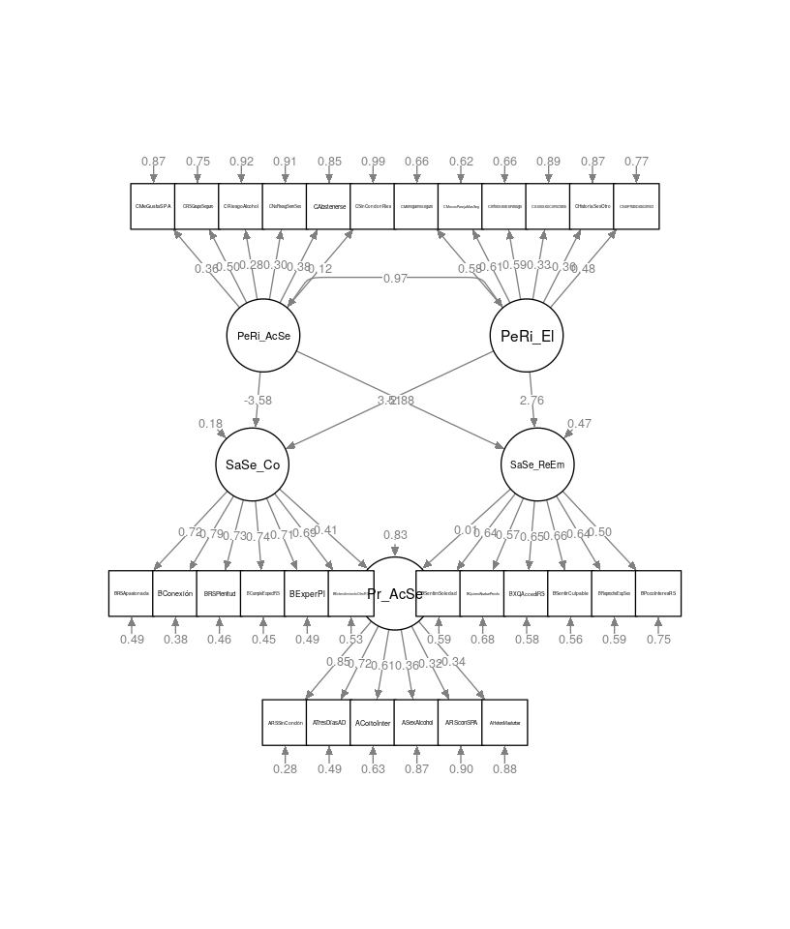

Figura: Diagrama del modelo. Fuente: elaboración propia.

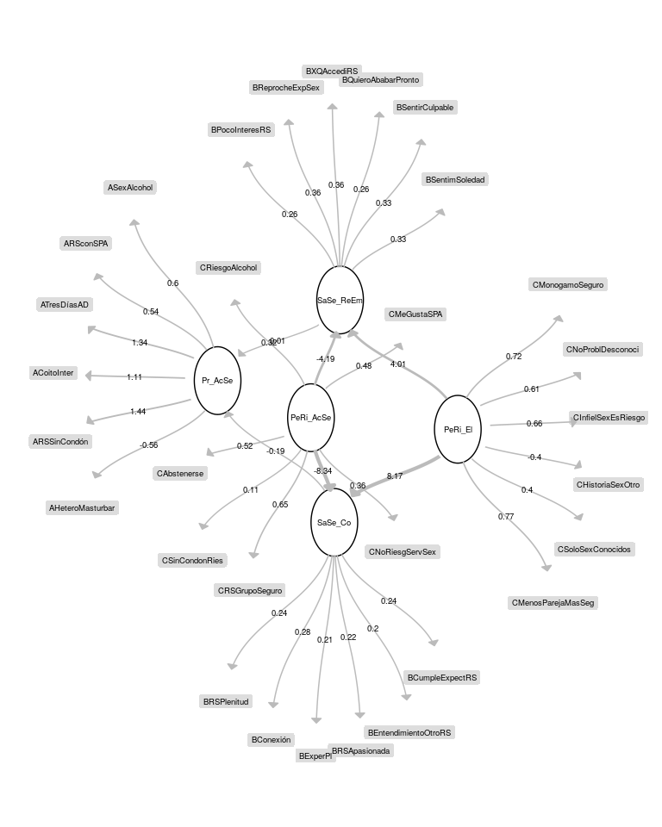

## Segundo modelo

Tabla: Estimadores calculados del modelo. Fuente: elaboración propia.

|  |  |  |  |  |  |  |  |  |
| --- | --- | --- | --- | --- | --- | --- | --- | --- |
| lhs | op | rhs | est | se | z | pvalue | ci.lower | ci.upper |
| Pr_AcSe | =~ | ARSSinCondón | 1.44 | 0.06 | 24.35 | 0.00 | 1.32 | 1.55 |
| Pr_AcSe | =~ | ATresDíasAD | 1.34 | 0.07 | 20.58 | 0.00 | 1.22 | 1.47 |
| Pr_AcSe | =~ | ACoitoInter | 1.11 | 0.07 | 17.01 | 0.00 | 0.98 | 1.23 |
| Pr_AcSe | =~ | ASexAlcohol | 0.60 | 0.06 | 9.71 | 0.00 | 0.48 | 0.73 |
| Pr_AcSe | =~ | ARSconSPA | 0.54 | 0.06 | 8.56 | 0.00 | 0.42 | 0.66 |
| Pr_AcSe | =~ | AHeteroMasturbar | -0.56 | 0.06 | -9.01 | 0.00 | -0.68 | -0.44 |
| SaSe_Co | =~ | BRSApasionada | 0.50 | 0.02 | 22.41 | 0.00 | 0.46 | 0.55 |
| SaSe_Co | =~ | BConexión | 0.66 | 0.03 | 25.79 | 0.00 | 0.61 | 0.71 |
| SaSe_Co | =~ | BRSPlenitud | 0.56 | 0.02 | 23.19 | 0.00 | 0.51 | 0.60 |
| SaSe_Co | =~ | BCumpleExpectRS | 0.55 | 0.02 | 23.45 | 0.00 | 0.51 | 0.60 |
| SaSe_Co | =~ | BExperPl | 0.48 | 0.02 | 22.33 | 0.00 | 0.44 | 0.52 |
| SaSe_Co | =~ | BEntendimientoOtroRS | 0.47 | 0.02 | 21.19 | 0.00 | 0.43 | 0.52 |
| SaSe_Co | =~ | Pr_AcSe | -0.46 | 0.07 | -6.83 | 0.00 | -0.59 | -0.33 |
| SaSe_ReEm | =~ | BSentimSoledad | 0.49 | 0.03 | 18.49 | 0.00 | 0.44 | 0.54 |
| SaSe_ReEm | =~ | BQuieroAbabarPronto | 0.39 | 0.02 | 15.91 | 0.00 | 0.34 | 0.43 |
| SaSe_ReEm | =~ | BXQAccediRS | 0.53 | 0.03 | 18.70 | 0.00 | 0.47 | 0.59 |
| SaSe_ReEm | =~ | BSentirCulpable | 0.47 | 0.02 | 19.12 | 0.00 | 0.42 | 0.52 |
| SaSe_ReEm | =~ | BReprocheExpSex | 0.53 | 0.03 | 18.53 | 0.00 | 0.47 | 0.58 |
| SaSe_ReEm | =~ | BPocoInteresRS | 0.37 | 0.03 | 13.79 | 0.00 | 0.32 | 0.43 |
| SaSe_ReEm | =~ | Pr_AcSe | 0.02 | 0.07 | 0.35 | 0.73 | -0.11 | 0.15 |

Los estadísticos presentados dan cuenta de diferentes características del modelo, entre ellas parsimonia, significancia y ajuste.

Tabla: Estadísticos de bondad de ajuste del modelo. Fuente: Elaboracion propia.

|  |  |
| --- | --- |
| estimate | value |
| npar | 39.0000 |
| fmin | 0.2968 |
| chisq | 480.8246 |
| df | 132.0000 |
| pvalue | 0.0000 |
| baseline.chisq | 4861.0591 |
| baseline.df | 153.0000 |
| baseline.pvalue | 0.0000 |
| cfi | 0.9259 |
| tli | 0.9141 |
| nnfi | 0.9141 |
| rfi | 0.8854 |
| nfi | 0.9011 |
| pnfi | 0.7774 |
| ifi | 0.9262 |
| rni | 0.9259 |
| logl | -18727.2454 |
| unrestricted.logl | -18486.8331 |
| aic | 37532.4908 |
| bic | 37715.6752 |
| ntotal | 810.0000 |
| bic2 | 37591.8273 |
| rmsea | 0.0571 |
| rmsea.ci.lower | 0.0517 |
| rmsea.ci.upper | 0.0626 |
| rmsea.pvalue | 0.0161 |
| rmr | 0.1063 |
| rmr_nomean | 0.1063 |
| srmr | 0.0527 |
| srmr_bentler | 0.0527 |
| srmr_bentler_nomean | 0.0527 |
| crmr | 0.0557 |
| crmr_nomean | 0.0557 |
| srmr_mplus | 0.0527 |
| srmr_mplus_nomean | 0.0527 |
| cn_05 | 270.2229 |
| cn_01 | 291.9497 |
| gfi | 0.9379 |
| agfi | 0.9196 |
| pgfi | 0.7240 |
| mfi | 0.8063 |
| ecvi | 0.6899 |

Como se vio en las pruebas de normalidad de cada factor, el supuesto de normalidad del modelo en general no se cumple. Este defecto se suple calculando la significancia de los coeficientes mediante un proceso de bootstrapping.

Tabla: Estimadores y cuantiles vía bootstrapping.

|  |  |  |  |  |  |  |  |  |
| --- | --- | --- | --- | --- | --- | --- | --- | --- |
| coeficiente | estimate | std.error | min | q25 | q50 | q75 | max | p_valor |
| Pr_AcSe=~ACoitoInter | 1.10 | 0.06 | 0.89 | 1.06 | 1.10 | 1.14 | 1.30 | 0.00 |
| Pr_AcSe=~AHeteroMasturbar | -0.56 | 0.06 | -0.74 | -0.60 | -0.56 | -0.52 | -0.36 | 0.00 |
| Pr_AcSe=~ARSconSPA | 0.54 | 0.06 | 0.33 | 0.50 | 0.54 | 0.58 | 0.74 | 0.00 |
| Pr_AcSe=~ARSSinCondón | 1.44 | 0.05 | 1.27 | 1.40 | 1.44 | 1.47 | 1.58 | 0.00 |
| Pr_AcSe=~ASexAlcohol | 0.61 | 0.06 | 0.41 | 0.56 | 0.60 | 0.65 | 0.79 | 0.00 |
| Pr_AcSe=~ATresDíasAD | 1.34 | 0.06 | 1.16 | 1.31 | 1.34 | 1.38 | 1.52 | 0.00 |
| SaSe_Co=~BConexión | 0.66 | 0.03 | 0.55 | 0.64 | 0.66 | 0.68 | 0.75 | 0.00 |
| SaSe_Co=~BCumpleExpectRS | 0.55 | 0.03 | 0.45 | 0.53 | 0.55 | 0.57 | 0.66 | 0.00 |
| SaSe_Co=~BEntendimientoOtroRS | 0.47 | 0.03 | 0.39 | 0.45 | 0.47 | 0.49 | 0.56 | 0.00 |
| SaSe_Co=~BExperPl | 0.48 | 0.03 | 0.40 | 0.46 | 0.48 | 0.50 | 0.56 | 0.00 |
| SaSe_Co=~BRSApasionada | 0.50 | 0.03 | 0.41 | 0.48 | 0.50 | 0.52 | 0.60 | 0.00 |
| SaSe_Co=~BRSPlenitud | 0.56 | 0.03 | 0.47 | 0.54 | 0.56 | 0.57 | 0.63 | 0.00 |
| SaSe_Co=~Pr_AcSe | -0.46 | 0.07 | -0.71 | -0.51 | -0.46 | -0.41 | -0.21 | 0.00 |
| SaSe_ReEm=~BPocoInteresRS | 0.37 | 0.03 | 0.26 | 0.35 | 0.37 | 0.39 | 0.47 | 0.00 |
| SaSe_ReEm=~BQuieroAbabarPronto | 0.38 | 0.03 | 0.28 | 0.37 | 0.39 | 0.41 | 0.48 | 0.00 |
| SaSe_ReEm=~BReprocheExpSex | 0.53 | 0.03 | 0.43 | 0.51 | 0.53 | 0.55 | 0.62 | 0.00 |
| SaSe_ReEm=~BSentimSoledad | 0.48 | 0.03 | 0.38 | 0.46 | 0.48 | 0.51 | 0.57 | 0.00 |
| SaSe_ReEm=~BSentirCulpable | 0.47 | 0.03 | 0.35 | 0.45 | 0.47 | 0.49 | 0.59 | 0.00 |
| SaSe_ReEm=~BXQAccediRS | 0.53 | 0.03 | 0.43 | 0.51 | 0.53 | 0.55 | 0.64 | 0.00 |
| SaSe_ReEm=~Pr_AcSe | 0.02 | 0.07 | -0.26 | -0.03 | 0.02 | 0.07 | 0.28 | 0.77 |

Figura: Diagrama del modelo. Fuente: elaboración propia.

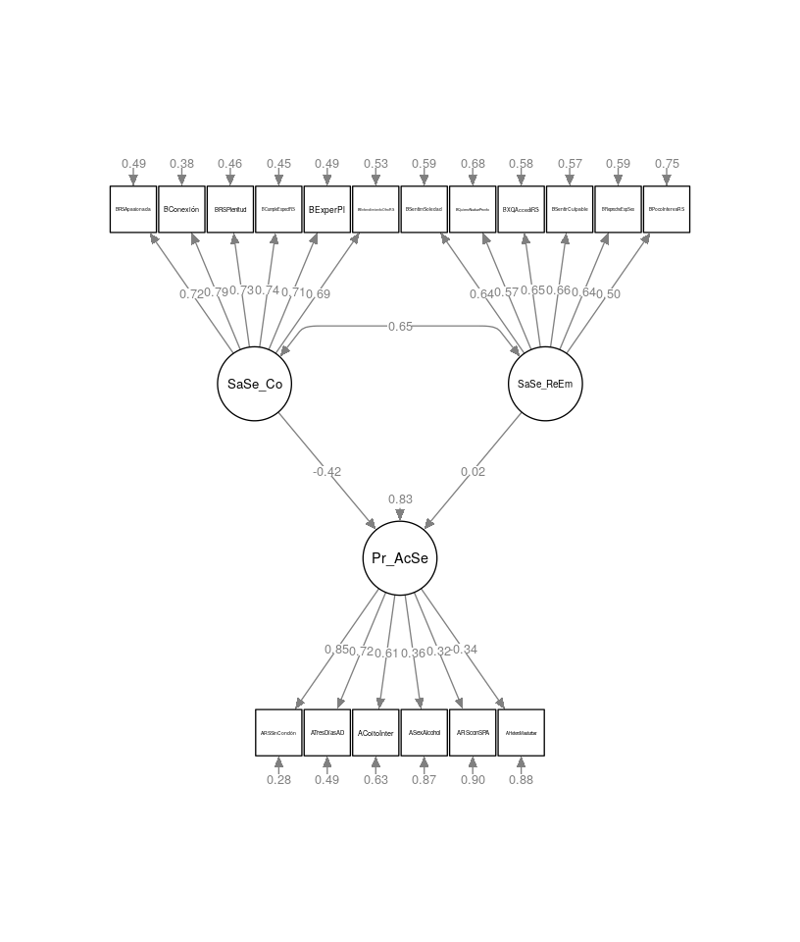

Figura: Diagrama del modelo. Fuente: elaboración propia.

## Tercer modelo

Tabla: Estimadores calculados del modelo. Fuente: elaboración propia.

|  |  |  |  |  |  |  |  |  |
| --- | --- | --- | --- | --- | --- | --- | --- | --- |
| lhs | op | rhs | est | se | z | pvalue | ci.lower | ci.upper |
| PeRi_AcSe | =~ | CMeGustaSPA | 0.56 | 0.05 | 10.24 | 0 | 0.45 | 0.67 |
| PeRi_AcSe | =~ | CRSGrupoSeguro | 0.70 | 0.05 | 13.01 | 0 | 0.59 | 0.80 |
| PeRi_AcSe | =~ | CRiesgoAlcohol | 0.33 | 0.05 | 6.97 | 0 | 0.24 | 0.43 |
| PeRi_AcSe | =~ | CNoRiesgServSex | 0.34 | 0.05 | 6.97 | 0 | 0.24 | 0.43 |
| PeRi_AcSe | =~ | CAbstenerse | 0.50 | 0.06 | 8.95 | 0 | 0.39 | 0.61 |
| PeRi_AcSe | =~ | CSinCondonRies | 0.13 | 0.04 | 3.28 | 0 | 0.05 | 0.21 |
| PeRi_El | =~ | CMonogamoSeguro | 0.74 | 0.05 | 15.98 | 0 | 0.65 | 0.83 |
| PeRi_El | =~ | CMenosParejaMasSeg | 0.79 | 0.05 | 16.76 | 0 | 0.69 | 0.88 |
| PeRi_El | =~ | CInfielSexEsRiesgo | 0.65 | 0.04 | 15.40 | 0 | 0.57 | 0.73 |
| PeRi_El | =~ | CSoloSexConocidos | 0.41 | 0.05 | 8.51 | 0 | 0.32 | 0.51 |
| PeRi_El | =~ | CHistoriaSexOtro | -0.41 | 0.04 | -9.28 | 0 | -0.49 | -0.32 |
| PeRi_El | =~ | CNoProblDesconoci | 0.59 | 0.05 | 12.07 | 0 | 0.50 | 0.69 |
| Pr_AcSe | =~ | ARSSinCondón | 1.55 | 0.06 | 24.76 | 0 | 1.43 | 1.67 |
| Pr_AcSe | =~ | ATresDíasAD | 1.46 | 0.07 | 20.57 | 0 | 1.32 | 1.60 |
| Pr_AcSe | =~ | ACoitoInter | 1.22 | 0.07 | 17.28 | 0 | 1.08 | 1.36 |
| Pr_AcSe | =~ | ASexAlcohol | 0.71 | 0.07 | 10.45 | 0 | 0.58 | 0.84 |
| Pr_AcSe | =~ | ARSconSPA | 0.66 | 0.07 | 9.58 | 0 | 0.52 | 0.79 |
| Pr_AcSe | =~ | AHeteroMasturbar | -0.60 | 0.07 | -8.71 | 0 | -0.73 | -0.46 |

Los estadísticos presentados dan cuenta de diferentes características del modelo, entre ellas parsimonia, significancia y ajuste.

Tabla: Estadísticos de bondad de ajuste del modelo. Fuente: Elaboracion propia.

|  |  |
| --- | --- |
| estimate | value |
| npar | 39.0000 |
| fmin | 0.6229 |
| chisq | 1009.0740 |
| df | 132.0000 |
| pvalue | 0.0000 |
| baseline.chisq | 2895.7664 |
| baseline.df | 153.0000 |
| baseline.pvalue | 0.0000 |
| cfi | 0.6802 |
| tli | 0.6293 |
| nnfi | 0.6293 |
| rfi | 0.5961 |
| nfi | 0.6515 |
| pnfi | 0.5621 |
| ifi | 0.6827 |
| rni | 0.6802 |
| logl | -24629.7265 |
| unrestricted.logl | -24125.1895 |
| aic | 49337.4529 |
| bic | 49520.6373 |
| ntotal | 810.0000 |
| bic2 | 49396.7893 |
| rmsea | 0.0906 |
| rmsea.ci.lower | 0.0854 |
| rmsea.ci.upper | 0.0958 |
| rmsea.pvalue | 0.0000 |
| rmr | 0.1960 |
| rmr_nomean | 0.1960 |
| srmr | 0.0853 |
| srmr_bentler | 0.0853 |
| srmr_bentler_nomean | 0.0853 |
| crmr | 0.0902 |
| crmr_nomean | 0.0902 |
| srmr_mplus | 0.0853 |
| srmr_mplus_nomean | 0.0853 |
| cn_05 | 129.2849 |
| cn_01 | 139.6378 |
| gfi | 0.8723 |
| agfi | 0.8346 |
| pgfi | 0.6734 |
| mfi | 0.5819 |
| ecvi | 1.3421 |

Como se vio en las pruebas de normalidad de cada factor, el supuesto de normalidad del modelo en general no se cumple. Este defecto se suple calculando la significancia de los coeficientes mediante un proceso de bootstrapping.

Tabla: Estimadores y cuantiles vía bootstrapping.

|  |  |  |  |  |  |  |  |  |
| --- | --- | --- | --- | --- | --- | --- | --- | --- |
| coeficiente | estimate | std.error | min | q25 | q50 | q75 | max | p_valor |
| PeRi_AcSe=~CAbstenerse | 0.50 | 0.06 | 0.31 | 0.46 | 0.49 | 0.53 | 0.66 | 0.00 |
| PeRi_AcSe=~CMeGustaSPA | 0.56 | 0.06 | 0.38 | 0.51 | 0.56 | 0.60 | 0.87 | 0.00 |
| PeRi_AcSe=~CNoRiesgServSex | 0.33 | 0.06 | 0.14 | 0.29 | 0.33 | 0.37 | 0.51 | 0.00 |
| PeRi_AcSe=~CRiesgoAlcohol | 0.33 | 0.05 | 0.13 | 0.30 | 0.33 | 0.37 | 0.50 | 0.00 |
| PeRi_AcSe=~CRSGrupoSeguro | 0.69 | 0.06 | 0.49 | 0.65 | 0.70 | 0.74 | 0.87 | 0.00 |
| PeRi_AcSe=~CSinCondonRies | 0.13 | 0.05 | -0.03 | 0.10 | 0.13 | 0.16 | 0.29 | 0.01 |
| PeRi_El=~CHistoriaSexOtro | -0.41 | 0.05 | -0.55 | -0.44 | -0.41 | -0.38 | -0.23 | 0.00 |
| PeRi_El=~CInfielSexEsRiesgo | 0.65 | 0.04 | 0.50 | 0.62 | 0.65 | 0.68 | 0.79 | 0.00 |
| PeRi_El=~CMenosParejaMasSeg | 0.79 | 0.04 | 0.64 | 0.76 | 0.79 | 0.82 | 0.91 | 0.00 |
| PeRi_El=~CMonogamoSeguro | 0.74 | 0.05 | 0.60 | 0.71 | 0.74 | 0.77 | 0.87 | 0.00 |
| PeRi_El=~CNoProblDesconoci | 0.59 | 0.06 | 0.41 | 0.55 | 0.59 | 0.63 | 0.76 | 0.00 |
| PeRi_El=~CSoloSexConocidos | 0.41 | 0.06 | 0.20 | 0.38 | 0.41 | 0.45 | 0.58 | 0.00 |
| Pr_AcSe=~ACoitoInter | 1.22 | 0.06 | 0.65 | 1.18 | 1.22 | 1.26 | 1.39 | 0.00 |
| Pr_AcSe=~AHeteroMasturbar | -0.59 | 0.07 | -0.79 | -0.64 | -0.60 | -0.55 | -0.35 | 0.00 |
| Pr_AcSe=~ARSconSPA | 0.66 | 0.08 | 0.44 | 0.61 | 0.66 | 0.72 | 1.50 | 0.00 |
| Pr_AcSe=~ARSSinCondón | 1.54 | 0.06 | 0.76 | 1.51 | 1.55 | 1.58 | 1.74 | 0.00 |
| Pr_AcSe=~ASexAlcohol | 0.71 | 0.08 | 0.48 | 0.66 | 0.71 | 0.76 | 1.14 | 0.00 |
| Pr_AcSe=~ATresDíasAD | 1.45 | 0.06 | 0.59 | 1.42 | 1.46 | 1.49 | 1.61 | 0.00 |

Figura: Diagrama del modelo. Fuente: elaboración propia.

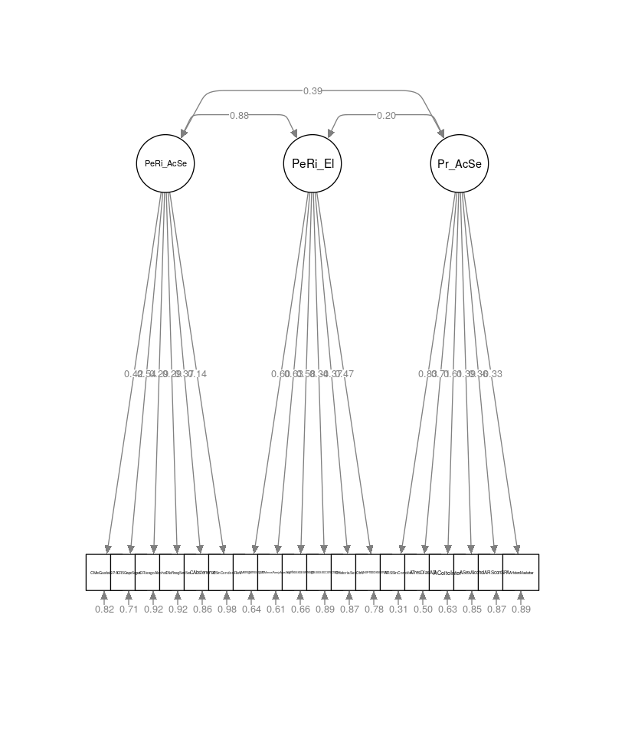

Figura: Diagrama del modelo. Fuente: elaboración propia.

## Cuarto modelo

Tabla: Estimadores calculados del modelo. Fuente: elaboración propia.

|  |  |  |  |  |  |  |  |  |
| --- | --- | --- | --- | --- | --- | --- | --- | --- |
| lhs | op | rhs | est | se | z | pvalue | ci.lower | ci.upper |
| PeRi_AcSe | =~ | CMeGustaSPA | 0.54 | 0.05 | 9.93 | 0.00 | 0.43 | 0.64 |
| PeRi_AcSe | =~ | CRSGrupoSeguro | 0.67 | 0.05 | 12.66 | 0.00 | 0.57 | 0.78 |
| PeRi_AcSe | =~ | CRiesgoAlcohol | 0.34 | 0.05 | 7.22 | 0.00 | 0.25 | 0.43 |
| PeRi_AcSe | =~ | CNoRiesgServSex | 0.34 | 0.05 | 6.99 | 0.00 | 0.24 | 0.43 |
| PeRi_AcSe | =~ | CAbstenerse | 0.52 | 0.06 | 9.52 | 0.00 | 0.42 | 0.63 |
| PeRi_AcSe | =~ | CSinCondonRies | 0.14 | 0.04 | 3.57 | 0.00 | 0.06 | 0.22 |
| PeRi_AcSe | =~ | Pr_AcSe | 0.89 | 0.51 | 1.75 | 0.08 | -0.11 | 1.88 |
| PeRi_El | =~ | CMonogamoSeguro | 0.73 | 0.05 | 15.88 | 0.00 | 0.64 | 0.82 |
| PeRi_El | =~ | CMenosParejaMasSeg | 0.78 | 0.05 | 16.59 | 0.00 | 0.69 | 0.87 |
| PeRi_El | =~ | CInfielSexEsRiesgo | 0.66 | 0.04 | 15.72 | 0.00 | 0.58 | 0.74 |
| PeRi_El | =~ | CSoloSexConocidos | 0.41 | 0.05 | 8.46 | 0.00 | 0.31 | 0.50 |
| PeRi_El | =~ | CHistoriaSexOtro | -0.41 | 0.04 | -9.39 | 0.00 | -0.50 | -0.33 |
| PeRi_El | =~ | CNoProblDesconoci | 0.60 | 0.05 | 12.18 | 0.00 | 0.50 | 0.69 |
| PeRi_El | =~ | Pr_AcSe | -0.52 | 0.48 | -1.09 | 0.28 | -1.45 | 0.42 |
| Pr_AcSe | =~ | ARSSinCondón | 1.29 | 0.08 | 15.50 | 0.00 | 1.13 | 1.45 |
| Pr_AcSe | =~ | ATresDíasAD | 1.21 | 0.08 | 14.44 | 0.00 | 1.05 | 1.37 |
| Pr_AcSe | =~ | ACoitoInter | 1.00 | 0.08 | 13.04 | 0.00 | 0.85 | 1.15 |
| Pr_AcSe | =~ | ASexAlcohol | 0.58 | 0.06 | 9.22 | 0.00 | 0.46 | 0.71 |
| Pr_AcSe | =~ | ARSconSPA | 0.54 | 0.06 | 8.56 | 0.00 | 0.41 | 0.66 |
| Pr_AcSe | =~ | AHeteroMasturbar | -0.52 | 0.06 | -8.34 | 0.00 | -0.64 | -0.40 |
| SaSe_Co | =~ | BRSApasionada | 0.50 | 0.02 | 22.40 | 0.00 | 0.46 | 0.55 |
| SaSe_Co | =~ | BConexión | 0.66 | 0.03 | 25.82 | 0.00 | 0.61 | 0.71 |
| SaSe_Co | =~ | BRSPlenitud | 0.56 | 0.02 | 23.19 | 0.00 | 0.51 | 0.60 |
| SaSe_Co | =~ | BCumpleExpectRS | 0.55 | 0.02 | 23.45 | 0.00 | 0.51 | 0.60 |
| SaSe_Co | =~ | BExperPl | 0.48 | 0.02 | 22.35 | 0.00 | 0.44 | 0.52 |
| SaSe_Co | =~ | BEntendimientoOtroRS | 0.47 | 0.02 | 21.19 | 0.00 | 0.43 | 0.52 |
| SaSe_Co | =~ | Pr_AcSe | -0.39 | 0.11 | -3.54 | 0.00 | -0.61 | -0.18 |
| SaSe_ReEm | =~ | BSentimSoledad | 0.48 | 0.03 | 18.42 | 0.00 | 0.43 | 0.54 |
| SaSe_ReEm | =~ | BQuieroAbabarPronto | 0.39 | 0.02 | 15.91 | 0.00 | 0.34 | 0.43 |
| SaSe_ReEm | =~ | BXQAccediRS | 0.53 | 0.03 | 18.68 | 0.00 | 0.47 | 0.59 |
| SaSe_ReEm | =~ | BSentirCulpable | 0.47 | 0.02 | 19.29 | 0.00 | 0.43 | 0.52 |
| SaSe_ReEm | =~ | BReprocheExpSex | 0.53 | 0.03 | 18.51 | 0.00 | 0.47 | 0.58 |
| SaSe_ReEm | =~ | BPocoInteresRS | 0.37 | 0.03 | 13.78 | 0.00 | 0.32 | 0.43 |
| SaSe_ReEm | =~ | Pr_AcSe | 0.10 | 0.09 | 1.10 | 0.27 | -0.08 | 0.29 |

Los estadísticos presentados dan cuenta de diferentes características del modelo, entre ellas parsimonia, significancia y ajuste.

Tabla: Estadísticos de bondad de ajuste del modelo. Fuente: Elaboracion propia.

|  |  |
| --- | --- |
| estimate | value |
| npar | 70.0000 |
| fmin | 0.9712 |
| chisq | 1573.3885 |
| df | 395.0000 |
| pvalue | 0.0000 |
| baseline.chisq | 6967.9107 |
| baseline.df | 435.0000 |
| baseline.pvalue | 0.0000 |
| cfi | 0.8196 |
| tli | 0.8014 |
| nnfi | 0.8014 |
| rfi | 0.7513 |
| nfi | 0.7742 |
| pnfi | 0.7030 |
| ifi | 0.8207 |
| rni | 0.8196 |
| logl | -33798.5394 |
| unrestricted.logl | -33011.8452 |
| aic | 67737.0788 |
| bic | 68065.8712 |
| ntotal | 810.0000 |
| bic2 | 67843.5801 |
| rmsea | 0.0607 |
| rmsea.ci.lower | 0.0576 |
| rmsea.ci.upper | 0.0638 |
| rmsea.pvalue | 0.0000 |
| rmr | 0.1263 |
| rmr_nomean | 0.1263 |
| srmr | 0.0659 |
| srmr_bentler | 0.0659 |
| srmr_bentler_nomean | 0.0659 |
| crmr | 0.0681 |
| crmr_nomean | 0.0681 |
| srmr_mplus | 0.0659 |
| srmr_mplus_nomean | 0.0659 |
| cn_05 | 228.7225 |
| cn_01 | 239.5187 |
| gfi | 0.8799 |
| agfi | 0.8586 |
| pgfi | 0.7474 |
| mfi | 0.4832 |
| ecvi | 2.1153 |

Como se vio en las pruebas de normalidad de cada factor, el supuesto de normalidad del modelo en general no se cumple. Este defecto se suple calculando la significancia de los coeficientes mediante un proceso de bootstrapping.

Tabla: Estimadores y cuantiles vía bootstrapping.

|  |  |  |  |  |  |  |  |  |
| --- | --- | --- | --- | --- | --- | --- | --- | --- |
| coeficiente | estimate | std.error | min | q25 | q50 | q75 | max | p_valor |
| PeRi_AcSe=~CAbstenerse | 0.52 | 0.06 | 0.32 | 0.48 | 0.52 | 0.56 | 0.71 | 0.00 |
| PeRi_AcSe=~CMeGustaSPA | 0.54 | 0.06 | 0.27 | 0.50 | 0.54 | 0.58 | 0.72 | 0.00 |
| PeRi_AcSe=~CNoRiesgServSex | 0.33 | 0.06 | 0.11 | 0.29 | 0.33 | 0.37 | 0.51 | 0.00 |
| PeRi_AcSe=~CRiesgoAlcohol | 0.34 | 0.05 | 0.18 | 0.30 | 0.34 | 0.37 | 0.51 | 0.00 |
| PeRi_AcSe=~CRSGrupoSeguro | 0.67 | 0.07 | 0.45 | 0.63 | 0.67 | 0.72 | 0.94 | 0.00 |
| PeRi_AcSe=~CSinCondonRies | 0.14 | 0.05 | -0.03 | 0.10 | 0.14 | 0.17 | 0.30 | 0.01 |
| PeRi_AcSe=~Pr_AcSe | 14.39 | 60.62 | -0.29 | 0.59 | 0.96 | 1.57 | 489.02 | 0.02 |
| PeRi_El=~CHistoriaSexOtro | -0.41 | 0.05 | -0.55 | -0.44 | -0.41 | -0.38 | -0.26 | 0.00 |
| PeRi_El=~CInfielSexEsRiesgo | 0.66 | 0.04 | 0.52 | 0.63 | 0.66 | 0.69 | 0.80 | 0.00 |
| PeRi_El=~CMenosParejaMasSeg | 0.78 | 0.05 | 0.62 | 0.75 | 0.78 | 0.81 | 0.91 | 0.00 |
| PeRi_El=~CMonogamoSeguro | 0.73 | 0.05 | 0.57 | 0.70 | 0.73 | 0.76 | 0.91 | 0.00 |
| PeRi_El=~CNoProblDesconoci | 0.60 | 0.06 | 0.42 | 0.56 | 0.59 | 0.64 | 0.76 | 0.00 |
| PeRi_El=~CSoloSexConocidos | 0.41 | 0.06 | 0.21 | 0.37 | 0.41 | 0.44 | 0.59 | 0.00 |
| PeRi_El=~Pr_AcSe | -12.95 | 55.84 | -457.87 | -1.15 | -0.56 | -0.23 | 0.54 | 0.17 |
| Pr_AcSe=~ACoitoInter | 0.91 | 0.24 | 0.01 | 0.89 | 0.97 | 1.03 | 1.22 | 0.00 |
| Pr_AcSe=~AHeteroMasturbar | -0.47 | 0.13 | -0.69 | -0.54 | -0.49 | -0.44 | 0.00 | 0.00 |
| Pr_AcSe=~ARSconSPA | 0.49 | 0.13 | 0.01 | 0.47 | 0.52 | 0.56 | 0.70 | 0.00 |
| Pr_AcSe=~ARSSinCondón | 1.17 | 0.31 | 0.01 | 1.15 | 1.26 | 1.33 | 1.50 | 0.00 |
| Pr_AcSe=~ASexAlcohol | 0.53 | 0.14 | 0.00 | 0.50 | 0.56 | 0.61 | 0.78 | 0.00 |
| Pr_AcSe=~ATresDíasAD | 1.10 | 0.29 | 0.01 | 1.08 | 1.18 | 1.24 | 1.41 | 0.00 |
| SaSe_Co=~BConexión | 0.66 | 0.03 | 0.56 | 0.64 | 0.66 | 0.68 | 0.77 | 0.00 |
| SaSe_Co=~BCumpleExpectRS | 0.55 | 0.03 | 0.45 | 0.53 | 0.55 | 0.57 | 0.65 | 0.00 |
| SaSe_Co=~BEntendimientoOtroRS | 0.47 | 0.03 | 0.38 | 0.45 | 0.47 | 0.49 | 0.57 | 0.00 |
| SaSe_Co=~BExperPl | 0.48 | 0.03 | 0.39 | 0.46 | 0.48 | 0.50 | 0.59 | 0.00 |
| SaSe_Co=~BRSApasionada | 0.50 | 0.03 | 0.40 | 0.48 | 0.50 | 0.52 | 0.59 | 0.00 |
| SaSe_Co=~BRSPlenitud | 0.56 | 0.03 | 0.47 | 0.54 | 0.56 | 0.57 | 0.64 | 0.00 |
| SaSe_Co=~Pr_AcSe | 0.88 | 7.71 | -26.91 | -0.47 | -0.39 | -0.29 | 105.92 | 0.18 |
| SaSe_ReEm=~BPocoInteresRS | 0.38 | 0.03 | 0.26 | 0.35 | 0.38 | 0.40 | 0.46 | 0.00 |
| SaSe_ReEm=~BQuieroAbabarPronto | 0.39 | 0.03 | 0.23 | 0.37 | 0.39 | 0.41 | 0.50 | 0.00 |
| SaSe_ReEm=~BReprocheExpSex | 0.53 | 0.03 | 0.44 | 0.51 | 0.53 | 0.55 | 0.62 | 0.00 |
| SaSe_ReEm=~BSentimSoledad | 0.49 | 0.03 | 0.39 | 0.47 | 0.48 | 0.51 | 0.60 | 0.00 |
| SaSe_ReEm=~BSentirCulpable | 0.48 | 0.03 | 0.37 | 0.45 | 0.47 | 0.50 | 0.56 | 0.00 |
| SaSe_ReEm=~BXQAccediRS | 0.53 | 0.03 | 0.41 | 0.51 | 0.53 | 0.55 | 0.63 | 0.00 |
| SaSe_ReEm=~Pr_AcSe | 1.27 | 7.57 | -26.24 | 0.03 | 0.11 | 0.21 | 86.02 | 0.30 |

Figura: Diagrama del modelo. Fuente: elaboración propia.

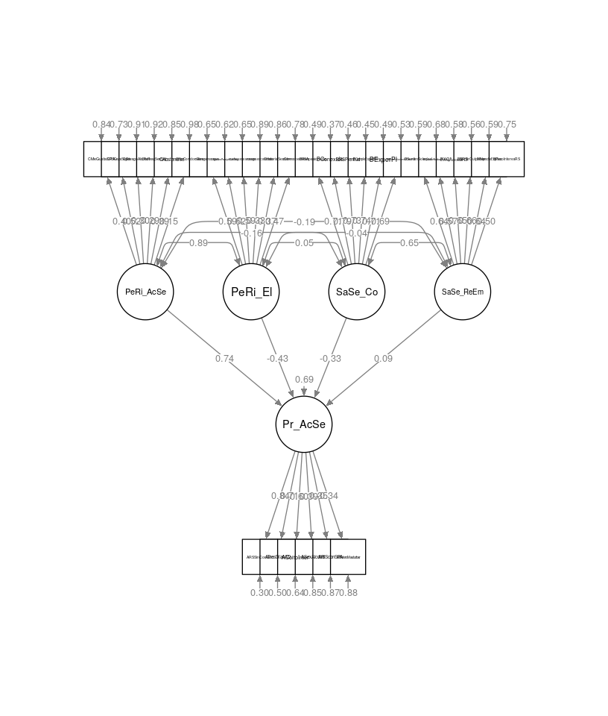

Figura: Diagrama del modelo. Fuente: elaboración propia.

1. CSinCondonRies: Considero que tener relaciones sexuales sin condón es riesgoso. CRiesgoAlcohol: Corro mayor riesgo al tener relaciones sexuales bajo efectos del alcohol. CMeGustaSPA: Me gusta tener relaciones sexuales bajo efectos de sustancias psicoactivas. CRSGrupoSeguro: Puedo tener relaciones sexuales grupales (incluido el intercambio de pareja) de forma segura. CNoRiesgServSex: No considero riesgoso para mi salud ofrecer o hacer uso de servicios sexuales. CCoitoInterEfectivo: El coito interrumpido es una método de planificación efectivo. CRS3díasEfectivo: Tener relaciones sexuales tres días antes o después de la menstruación es un buen método de planificación natural. CMasturbarSeguro: La masturbación mutua es una práctica sexual segura. CAbstenerse: Abstenerme de tener relaciones sexuales es la conducta menos riesgosa frente a mi sexualidad
2. CEmbarazoRtaRS: Un embarazo no deseado es el resultado de una conducta sexual riesgosa. CTenerCSRdaETS: Tener conductas sexuales de riesgo aumenta la posibilidad de contraer una ETS o ITS. CNoMetAntiDaSustos: Al no usar métodos anticonceptivos he llegado a experimentar susto, miedo de alguna consecuencia (embarazos, ITS, ETS)
3. CExamenCuidaSalud: Realizarme examenes médicos periódicos (pruebas de VIH, citologías, entre otros) es una forma de cuidar mi salud sexual. CSiRSusoPostDay: Cuando he tenido relaciones sexuales riesgosas por prevención tomo o induzco a tomar la pastilla del día después (si aplica)
4. CMenosParejaMasSeg: Entre menos parejas sexuales tenga, más segura es mi sexualidad. CNoCondonPareja: Con mi (ultima) pareja sentimental no he usado condón porque me brinda confianza y seguridad. CInfielSexEsRiesgo: La infidelidad sexual me parece riesgosa para mi pareja y para mi. CNoProblDesconoci: No tengo problemas en relacionarme sexualmente con una persona a la que recién conozco. CHistoriaSexOtro: Conocer la historia sexual de mi pareja me da seguridad a la hora de tener sexo. CMonogamoSeguro: Evito conductas sexuales de riesgo al ser monogamo. CSoloSexConocidos: Considero que corro menos riesgo sexual al tener relaciones solo con personas conocidas. CAparienciFisicaSalud: Me siento más confiado al tener relaciones sexuales con alguien que tenga apariencia física saludable
5. ARSSinCondón: He tenido relaciones sexuales sin condón. ASexAlcohol: He tenido sexo bajo efectos del alcohol. ARSconSPA: He practicado sexo bajo efectos de sustancias psico-activas. ARSGrupal: He practicado sexo grupal. AServSex: He ofrecido o hecho uso de servicios sexuales. ACoitoInter: He practicado el coito interrumpido. ATresDíasAD: He tenido relaciones sexuales tres días antes o después de la menstruación sin condón. AHeteroMasturbar: He tenido relaciones basadas en besos y masturbación mutua
6. AInfielSex: He sido infiel sexualmente. ARSDesconoc: He tenido relaciones sexuales con un recién conocido
7. AExamenETS: Me he realizado exámenes médicos (VIH, citologías, entre otros). APostday: He tomado post-day / Mi pareja sexual ha tomado post-day
8. BPlacerOtro: Me importa el placer de la persona con la que tengo relaciones sexuales. BExperPl: Considero que mis experiencias sexuales son muy placenteras. BBuenAmante: Me considero buen(a) amante. BMovSincronia: Cuando tengo relaciones sexuales el movimiento con la otra persona es sincronizado. BHablarOtroPl: Converso con la otra persona acerca de lo que nos produce placer. BRSApasionada: Mis relaciones sexuales son apasionadas. BMeDicenBuenAmant: Mis parejas me definen como buen(a) amante. BMásExcitaOrgasmoOtro: Prolongo mi excitación hasta que la otra persona alcance el orgasmo. BCumpleExpectRS: Con mi pareja cumplimos nuestras expectativas al tener una relación sexual. BConexión: Cuando estoy sexualmente con mi pareja siento una profunda conexión. BEntendimientoOtroRS: Me entiendo con las personas con quienes tengo relaciones sexuales. BRSDeshinibida: En mis relaciones sexuales logro desinhibirme por completo. BRSCreativa: Considero que mis relaciones sexuales son muy creativas. BRSPlenitud: Después de una relación sexual tengo una sensación de plenitud. BTodosSentidosRS: Me involucro con todos mis sentidos cuando tengo una relación sexual. BRSSonrisaPl: Después de mis prácticas sexuales sonrío plácidamente
9. BIncomodaPl: Me incomoda manifestar placer. BOrgasmoRap: En el momento de mis prácticas sexuales me inquieta no alcanzar el orgasmo rápidamente. BNoContactoOtro: Después de una relación sexual evito el contacto con la persona con quien estuve. BFingirOrgas: En la relación sexual finjo tener un orgasmo para que la otra persona se sienta bien. BLlorarInconform: He llorado por la inconformidad generada durante mis relaciones sexuales. BSentimSoledad: Después de mis prácticas sexuales tengo un profundo sentimiento de soledad. BTemoHablarDelGusto: Siento temor de decirle a la otra persona lo que me gusta sexualmente. BSentirCulpable: Me siento culpable luego de tener una experiencia sexual. BReprocheExpSex: Me reprocho algunas de mis experiencias sexuales. BSoloPenetrar: En mis relaciones sexuales suelo concentrarme en la penetración descuidado otros aspectos. BPocoInteresRS: He notado poco interés hacia mis relaciones sexuales. BPensarOtrasCosas: Pienso en otras cosas cuando tengo una práctica sexual. BQuieroAbabarPronto: Cuando tengo una relación sexual espero que pronto se acabe. BXQAccediRS: Suelo preguntarme por qué accedí a tener una relación sexual con alguien. BSentirNoPaso: Luego de una relación sexual siento como si no hubiera ocurrido. BSiAmoAccedoSinDeseo: Cuando amo tanto a las personas con las que me relaciono sexualmente me obligo a realizar lo que no deseo para satisfacerle. BPropioRitmo: Cuando tengo relaciones sexuales cada cual lleva su propio ritmo
10. CMeGustaSPA: Me gusta tener relaciones sexuales bajo efectos de sustancias psicoactivas. CRSGrupoSeguro: Puedo tener relaciones sexuales grupales (incluido el intercambio de pareja) de forma segura. CRiesgoAlcohol: Corro mayor riesgo al tener relaciones sexuales bajo efectos del alcohol. CNoRiesgServSex: No considero riesgoso para mi salud ofrecer o hacer uso de servicios sexuales. CAbstenerse: Abstenerme de tener relaciones sexuales es la conducta menos riesgosa frente a mi sexualidad. CSinCondonRies: Considero que tener relaciones sexuales sin condón es riesgoso
11. CMonogamoSeguro: Evito conductas sexuales de riesgo al ser monogamo. CMenosParejaMasSeg: Entre menos parejas sexuales tenga, más segura es mi sexualidad. CInfielSexEsRiesgo: La infidelidad sexual me parece riesgosa para mi pareja y para mi. CSoloSexConocidos: Considero que corro menos riesgo sexual al tener relaciones solo con personas conocidas. CHistoriaSexOtro: Conocer la historia sexual de mi pareja me da seguridad a la hora de tener sexo. CNoProblDesconoci: No tengo problemas en relacionarme sexualmente con una persona a la que recién conozco
12. ARSSinCondón: He tenido relaciones sexuales sin condón. ATresDíasAD: He tenido relaciones sexuales tres días antes o después de la menstruación sin condón. ACoitoInter: He practicado el coito interrumpido. ASexAlcohol: He tenido sexo bajo efectos del alcohol. ARSconSPA: He practicado sexo bajo efectos de sustancias psico-activas. AHeteroMasturbar: He tenido relaciones basadas en besos y masturbación mutua
13. BRSApasionada: Mis relaciones sexuales son apasionadas. BConexión: Cuando estoy sexualmente con mi pareja siento una profunda conexión. BRSPlenitud: Después de una relación sexual tengo una sensación de plenitud. BCumpleExpectRS: Con mi pareja cumplimos nuestras expectativas al tener una relación sexual. BExperPl: Considero que mis experiencias sexuales son muy placenteras. BEntendimientoOtroRS: Me entiendo con las personas con quienes tengo relaciones sexuales
14. BSentimSoledad: Después de mis prácticas sexuales tengo un profundo sentimiento de soledad. BQuieroAbabarPronto: Cuando tengo una relación sexual espero que pronto se acabe. BXQAccediRS: Suelo preguntarme por qué accedí a tener una relación sexual con alguien. BSentirCulpable: Me siento culpable luego de tener una experiencia sexual. BReprocheExpSex: Me reprocho algunas de mis experiencias sexuales. BPocoInteresRS: He notado poco interés hacia mis relaciones sexuales